<http://berkovich-zametki.com/2011/Zametki/Nomer5/Lazovsky1.php>

[**Феликс Лазовский**](http://berkovich-zametki.com/Avtory/Lazovsky.htm)

**Об участии евреев во Второй мировой войне**

**От автора**

*Данная работа имеет реферативный характер и является результатом изучения и обобщения известных источников ряда авторов:Ф. Свердлова, М. Штейнберга, И. Кременецкого, М. Солонина, В. Каджая, Г. Шапиро и многих других.*

*В работе автор не преследовал цель осветить в полной мере всю деятельность евреев во Второй мировой войне. Цель работы – содействовать опровержению навязываемого определенными лицами тенденциозного мнения о «недостаточной активности» евреев в войне против фашизма и способствовать воспитанию национальной гордости у молодых поколений.*

*В работе приведены некоторые статистические данные об участии евреев во Второй мировой войне, показаны примеры мужества и героизма еврейских воинов и отдана дань памяти и уважения всем участникам войны против фашизма.*

*Ф. Лазовский*

*Памяти моего отца*

*Лазовского Льва Моисеевича*

*и всех участников Второй мировой войны*

*против гитлеровского фашизма посвящается*

**Евреи на фронтах войны**

В 1945 году закончилось величайшее событие всей мировой истории - Вторая мировая война. Война длилась шесть лет. В ней участвовала 61 страна с общим населением свыше двух миллиардов человек.

Результат войны – победа над фашизмом. Трудная победа. Победа ценой миллионов человеческих жизней.

Все народы, воевавшие против фашизма, внесли достойный вклад в победу. Как можно оценить величину вклада той или иной нации в достижение той победы? Какими пользоваться для этого критериями? И надо ли это делать? С какой целью? Кроме разжигания национализма это ни к чему не приведёт. Любое выделение одной из наций, также, как и замалчивание успехов представителей какой-либо нации есть ни что иное, как проявление национализма. Но каждая нация, каждый народ из стран антигитлеровской коалиции вправе и обязан гордиться своими героями в той войне.

Это в равной степени относится и к евреям. Шесть миллионов евреев были уничтожены нацистами и их пособниками в годы Второй мировой войны, и об этом нельзя забывать. Но евреи не только были жертвами Холокоста. Евреи достойно сражались на фронтах войны, самоотверженно трудились в тылу на благо победы. Многие погибли, другие вернулись, как правило – с боевыми наградами и следами от ранений.

Но до сих пор, к сожалению, приходится порой сталкиваться с тем фактом, что роль евреев в этой победе, мягко говоря, преуменьшают или просто замалчивают. Приходится слышать высказывания определённых лиц о том, что евреи – трусы, что они под разными предлогами уклонялись от участия в боевых действиях на передовых позициях, что они отсиживались в тылу, что они воевали на так называемом «Ташкентском фронте».

Нобелевский лауреат А. Солженицын один из своих «великих» трудов «Двести лет вместе» посвятил исключительно тому, чтобы опорочить еврейскую нацию. Большое место в его работе занимает обвинение евреев в трусости во время Второй мировой войны. И он, к сожалению, не одинок. Поэтому хотелось бы несколько подробнее остановиться на вопросе об участии евреев в этой войне. При этом в данной работе отсутствуют какие-либо попытки преуменьшить роль других наций и народов в той победе. Уважения заслуживают все нации и народы, воевавшие с фашизмом.

Во Второй мировой войне в рядах Советской Армии принимали участие примерно 500 тысяч солдат и офицеров еврейской национальности. В это число не входят партизаны, количество которых составляло примерно 40 – 50 тыс. человек. 27 % евреев ушли на фронт добровольцами.За годы войны погибло в боях и умерло от ран 200 тыс. воинов-евреев. Это составляет 40 % от их общего числа.

В первом составе [201-й Латышской стрелковой дивизии](http://ru.wikipedia.org/wiki/201-%D1%8F_%D1%81%D1%82%D1%80%D0%B5%D0%BB%D0%BA%D0%BE%D0%B2%D0%B0%D1%8F_%D0%B4%D0%B8%D0%B2%D0%B8%D0%B7%D0%B8%D1%8F_(1-%D0%B3%D0%BE_%D1%84%D0%BE%D1%80%D0%BC%D0%B8%D1%80%D0%BE%D0%B2%D0%B0%D0%BD%D0%B8%D1%8F)) по официальным данным было 17 % евреев, а, по словам первого командира дивизии полковника Яна Вейкина – примерно 30 %. Все они были добровольцами. В некоторых подразделениях, где процент евреев был выше, чем в среднем по дивизии, даже занятия проводили на языке [идиш](http://ru.wikipedia.org/wiki/%D0%98%D0%B4%D0%B8%D1%88). В [Литовской дивизии](http://ru.wikipedia.org/wiki/16-%D1%8F_%D1%81%D1%82%D1%80%D0%B5%D0%BB%D0%BA%D0%BE%D0%B2%D0%B0%D1%8F_%D0%B4%D0%B8%D0%B2%D0%B8%D0%B7%D0%B8%D1%8F_(2-%D0%B3%D0%BE_%D1%84%D0%BE%D1%80%D0%BC%D0%B8%D1%80%D0%BE%D0%B2%D0%B0%D0%BD%D0%B8%D1%8F)) численность евреев составляла до 33 %. Её называли «самой еврейской дивизией» Красной армии.

В 70 чисто еврейских партизанских отрядах воевало примерно 4000 человек. Самый крупный партизанский отряд, целиком состоявший из евреев, был создан братьями Бельскими в 1941 году и насчитывал к концу войны 1200 человек.

Известно, что было несколько попыток со стороны евреев инициировать создание в Красной Армии еврейских национальных воинских частей по примеру польских, латышских, литовских, армянских и др. Однако руководство СССР предложений по созданию еврейских национальных воинских частей не приняло.

|  |  |
| --- | --- |
| Статистика участия евреев  в армиях союзников | |
| Страна | Число евреев в  армии, тыс. чел. |
| США  СССР  Польша  Великобритания  Палестинские подразделения в  британской армии  Франция  В остальных странах  Всего | 556  500  140   62     35   46   64  1397 |
| Данная статистика не учитывает партизан и  подпольщиков на оккупированных нацистами территориях | |

В составе вооружённых сил США сражалось 556 тысяч евреев – 13 % еврейского населения страны к началу войны. 11 350 солдат и офицеров евреев погибли. 61567 солдат и офицеров-евреев были отмечены военными наградами.

В армии США служили 311 военных [раввинов](http://ru.wikipedia.org/wiki/%D0%A0%D0%B0%D0%B2%D0%B2%D0%B8%D0%BD). 8 из них погибли в бою.

Примерно 35-40 тысяч солдат-евреев из [Палестины](http://ru.wikipedia.org/wiki/%D0%91%D1%80%D0%B8%D1%82%D0%B0%D0%BD%D1%81%D0%BA%D0%B8%D0%B9_%D0%BC%D0%B0%D0%BD%D0%B4%D0%B0%D1%82_%D0%B2_%D0%9F%D0%B0%D0%BB%D0%B5%D1%81%D1%82%D0%B8%D0%BD%D0%B5)служило во время войны в британской армии. Из их числа в сентябре [1944 года](http://ru.wikipedia.org/wiki/1944_%D0%B3%D0%BE%D0%B4) была образована [Еврейская бригада](http://ru.wikipedia.org/wiki/%D0%95%D0%B2%D1%80%D0%B5%D0%B9%D1%81%D0%BA%D0%B0%D1%8F_%D0%B1%D1%80%D0%B8%D0%B3%D0%B0%D0%B4%D0%B0) численностью 5000 солдат – единственное еврейское национальное военное соединение в составе сил союзников. Все эти солдаты были добровольцами. 668 евреев-палестинцев погибли на войне.

В рядах французского [Движения сопротивления](http://ru.wikipedia.org/wiki/%D0%A1%D0%BE%D0%BF%D1%80%D0%BE%D1%82%D0%B8%D0%B2%D0%BB%D0%B5%D0%BD%D0%B8%D0%B5_(%D0%A4%D1%80%D0%B0%D0%BD%D1%86%D0%B8%D1%8F)) была создана «Еврейская боевая организация». В партизанских отрядах примерно 20% были партизаны-евреи.

В Центральной Польше действовало 27 еврейских партизанских отрядов и 13 смешанных отрядов, в которых евреи составляли не менее трети.

Руководители стран – союзников высоко оценили участие евреев в войне. Так генерал [Шарль де Голль](http://ru.wikipedia.org/wiki/%D0%A8%D0%B0%D1%80%D0%BB%D1%8C_%D0%B4%D0%B5_%D0%93%D0%BE%D0%BB%D0%BB%D1%8C), командуя парадом в освобожденном[Париже](http://ru.wikipedia.org/wiki/%D0%9F%D0%B0%D1%80%D0%B8%D0%B6), о роли евреев в Сопротивлении сказал: «Синагога дала больше солдат, чем церковь».

Генерал Дуайт Д.Эйзенхауэр, Верховный главнокомандующий силами союзников в Европе и президент США в 1953 - 1961 годах, сказал: «Я хочу отдать честь бойцам героической Еврейской бригады, чье блестящее боевое прошлое и вклад в победу союзников долго будут помнить их братья по оружию».

А вот в СССР оценка участия евреев в той войне была иной. Но вовсе не потому, что советские евреи воевали хуже американских. Дело в том, что в Советском Союзе негласной государственной политикой был антисемитизм. «Евреи — неполноценные солдаты… Да, евреи – плохие солдаты» заявил И. Сталин в беседе с главой польского эмигрантского правительства В. Сикорским.

Тот же Солженицын в своём «великом» труде пишет: «в массе славян осталось тягостное ощущение, что **наши** евреи могли провести ту войну самоотверженней: что на передовой, в нижних чинах, евреи могли бы состоять **гуще**».

Известный журналист Валерий Каджая детально проанализировав работу Солженицына «Двести лет вместе», аргументировано возражает ему: «Бесстрастные цифры свидетельствуют, что евреи на фронте присутствовали в той же пропорции к общей численности еврейского населения, что и представители остальных национальностей СССР – в пропорции к своим народам. Доля евреев в общем призыве составляла 1,3 процента, и **в стрелковых дивизиях их было даже *гуще,* чем людей других национальностей**. А что такое «стрелковая дивизия»? Это и есть то самое «пушечное мясо», которое перемалывалось на передовой».

Сотрудник института «[Яд ва-Шем](http://ru.wikipedia.org/wiki/%D0%AF%D0%B4_%D0%B2%D0%B0-%D0%A8%D0%B5%D0%BC)» доктор [Арон Шнеер](http://ru.wikipedia.org/wiki/%D0%90%D1%80%D0%BE%D0%BD_%D0%A8%D0%BD%D0%B5%D0%B5%D1%80) указывает, что **доля добровольцев-евреев была самой высокой среди всех народов СССР**.

И воевали евреи не хуже других. Это можно подтвердить большим количеством примеров.

[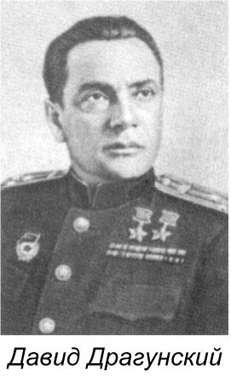](http://berkovich-zametki.com/2011/Zametki/Nomer5/Lazovsky2.jpg)

Это, например, танкист, Дважды Герой Советского Союза Давид Абрамович Драгунский.За форсирование реки Висла и удержание Сандомирского плацдарма командиру 55-й гвардейской танковой бригады Драгунскому было присвоено звание Героя Советского Союза. За штурм Берлина и стремительный бросок бригады на Прагу – вторая Золотая звезда Героя. Восемь родных братьев Давида Драгунского сражались на фронтах войны, четверо из них - погибли.

[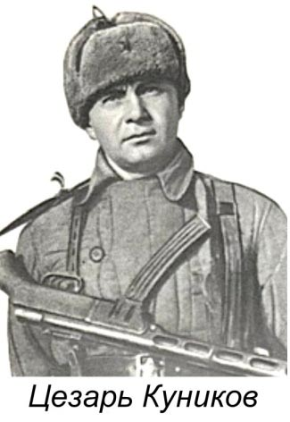](http://berkovich-zametki.com/2011/Zametki/Nomer5/Lazovsky3.jpg)

Это десантник Герой Советского Союза майор Цезарь Куников, командир десантного отряда, захватившего плацдарм «Малая земля».

[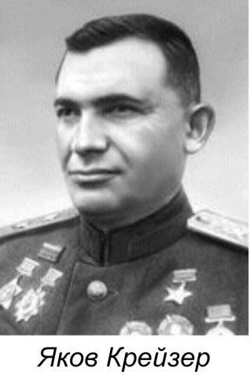](http://berkovich-zametki.com/2011/Zametki/Nomer5/Lazovsky4.jpg)

Это командарм Яков Григорьевич Крейзер, удостоенный звания Герой Советского Союза уже через месяц после начала войны, когда это звание присваивали ещё очень редко. В начале июля 1941 года в районе города Борисова 1-я мотострелковая дивизия под командованием Я.Г. Крейзера преградила путь 18-й танковой дивизии вермахта и более десяти дней сдерживала её продвижение. За это время войска второго стратегического эшелона РККА успели занять оборону. 22 июля 1941 г. за успешное руководство и проявленные при этом личное мужество и героизм Я. Г. Крейзеру было присвоено звание Героя Советского Союза. С августа 1941 г. до конца войны командовал армиями. Был дважды ранен.

[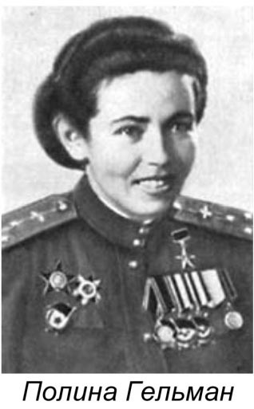](http://berkovich-zametki.com/2011/Zametki/Nomer5/Lazovsky5.jpg)

Это еврейская женщина, летчица Герой Советского Союза Полина Гельман, которая совершила 860 боевых вылетов, провела 1300 часов в воздухе, сбросила 113 тонн бомб на вражескую территорию, нанесла значительный урон противнику. Последний полёт она совершила над Берлином

Первый в истории войны контрудар частей Красной Армии произвел 23 июня 1941 года в районе [Гродно](http://ru.wikipedia.org/wiki/%D0%93%D1%80%D0%BE%D0%B4%D0%BD%D0%BE) 6-й механизированный корпус под командованием еврея генерал-майора Михаила Хацкилевича, который в этом сражении погиб.

Но от антисемитизма никуда не денешься. Историк Иосиф Кременецкий писал: «Анализируя роль и участие евреев в этой войне нельзя отрешиться от мысли, что им приходилось воевать не только со зримым врагом – гитлеровским фашизмом, но и с незримым, но ясно ощущаемым врагом – антисемитизмом».

Евреев **несправедливо** упрекали в уклонении от военной службы, и особенно от службы на фронте. Писатель А. Степанов, автор известного романа «Порт-Артур», находившийся в эвакуации во Фрунзе, прислал в мае 1943-го главному редактору газеты «Красная звезда» Давиду Иосифовичу Ортенбергу, с которым был дружен, письмо, где, в частности, коснулся антисемитизма: *Демобилизованные из армии раненые являются главными его распространителями. Они ведут настоящую погромную агитацию, открыто говорят, что евреи уклоняются от войны, сидят по тылам на тепленьких местечках. Я был свидетелем, как евреев выгоняли из очередей, избивали даже женщин те же безногие калеки. Со стороны милиции по отношению к таким проступкам проявляется преступная мягкость, граничащая с прямым попустительством.*

Это писал русский человек с обостренной совестью и чувством справедливости.

Ортенберг переправил письмо в ЦК и оно попало к А. Щербакову, который занимал с 1942 года посты начальника Главного политического управления Советской армии – заместителя наркома обороны, начальника Совинформбюро, кандидата в члены Политбюро, I секретаря МК и МГК и секретаря ЦК ВКП(б).

Щербаков немедленно отреагировал на это письмо. Он вызвал Ортенберга и объявил ему… о смещении с поста главного редактора центральной армейской газеты «Красная звезда».

*На вопрос обескураженного таким решением Ортенберга, как объявить сотрудникам редакции о мотивах столь неожиданной отставки, тот невозмутимо ответил: «Скажите, что без мотивировки». За несколько месяцев до этого Щербаков также вдруг вызвал его и без объяснений потребовал очистить центральную армейскую газету от евреев.*

Эту историю поведал Г. Костырченко в своемфундаментальном труде «Тайная политика Сталина. Власть и антисемитизм».

Полному замалчиванию в средствах массовой информации подверглась и трагедия еврейского народа, тотальное уничтожение которого осуществлялось немцами на оккупированных территориях. На эту тему было наложено строжайшее табу. Даже о Бабьем Яре мы узнали через многие годы после окончания войны. Это соответствовало сталинской политике: «никакого Холокоста не было – все народы оккупированной территории СССР страдали одинаково».

В начале войны при награждениях воинов ещё не всегда обращали внимание на национальность. Но средства массовой информации, как правило, не публиковали материалы о Героях-евреях, хотя таковые появились буквально с первых же дней войны, когда награждали вообще очень скупо, а Герои и вовсе были наперечет.

Однако в 1943 году кремлёвские идеологи вдруг обнаружили, что евреи по числу боевых наград «неприлично» выдвинулись вперед. «По данным главного управления кадров Наркомата обороны СССР на 15 января 1943 г., евреи находились на четвертом месте по числу награжденных (6767) после русских (187178), украинцев (44344) и белорусов (7210). Более того, через полгода евреи опередили по полученным наградам белорусов, и вышли на третье место». Вот тогда пришлось принимать срочные меры. Историками и публицистами отмечается, что существовали как негласные, так и прямые указания к снижению численности награждения евреев и продвижения их по службе. Так, Валерий Каджая в работе «Еврейский синдром советской пропаганды» пишет о том, что начальник [Главного политуправления Красной Армии](http://ru.wikipedia.org/wiki/%D0%93%D0%BB%D0%B0%D0%B2%D0%BD%D0%BE%D0%B5_%D0%BF%D0%BE%D0%BB%D0%B8%D1%82%D0%B8%D1%87%D0%B5%D1%81%D0%BA%D0%BE%D0%B5_%D1%83%D0%BF%D1%80%D0%B0%D0%B2%D0%BB%D0%B5%D0%BD%D0%B8%D0%B5_%D0%A1%D0%BE%D0%B2%D0%B5%D1%82%D1%81%D0%BA%D0%BE%D0%B9_%D0%90%D1%80%D0%BC%D0%B8%D0%B8_%D0%B8_%D0%92%D0%BE%D0%B5%D0%BD%D0%BD%D0%BE-%D0%BC%D0%BE%D1%80%D1%81%D0%BA%D0%BE%D0%B3%D0%BE_%D1%84%D0%BB%D0%BE%D1%82%D0%B0) [Щербаков](http://ru.wikipedia.org/wiki/%D0%A9%D0%B5%D1%80%D0%B1%D0%B0%D0%BA%D0%BE%D0%B2,_%D0%90%D0%BB%D0%B5%D0%BA%D1%81%D0%B0%D0%BD%D0%B4%D1%80_%D0%A1%D0%B5%D1%80%D0%B3%D0%B5%D0%B5%D0%B2%D0%B8%D1%87), издал в начале 1943 года директиву: «Награждать представителей всех национальностей, но евреев – ограниченно».

Ряду евреев звание «Герой Советского Союза» было присвоено лишь через десятки лет после окончания войны, когда их самих уже не было в живых ([Исай Казинец](http://ru.wikipedia.org/wiki/%D0%98%D1%81%D0%B0%D0%B9_%D0%9A%D0%B0%D0%B7%D0%B8%D0%BD%D0%B5%D1%86" \o "Исай Казинец), [Лев Маневич](http://ru.wikipedia.org/wiki/%D0%9B%D0%B5%D0%B2_%D0%9C%D0%B0%D0%BD%D0%B5%D0%B2%D0%B8%D1%87), [Шика Кордонский](http://ru.wikipedia.org/w/index.php?title=%D0%A8%D0%B8%D0%BA%D0%B0_%D0%9A%D0%BE%D1%80%D0%B4%D0%BE%D0%BD%D1%81%D0%BA%D0%B8%D0%B9&action=edit&redlink=1)). Израиль Подрабинник в работе «Евреи в Великой Отечественной войне» и Арон Шнеер в работе «Плен» пишут о том, что многим воинам-евреям, несмотря на представления, а порой и неоднократные, звание Героя так и не было присвоено ([Евгений Волянский](http://ru.wikipedia.org/w/index.php?title=%D0%95%D0%B2%D0%B3%D0%B5%D0%BD%D0%B8%D0%B9_%D0%92%D0%BE%D0%BB%D1%8F%D0%BD%D1%81%D0%BA%D0%B8%D0%B9&action=edit&redlink=1), Исаак Прейсайзен, Вениамин Миндлин, Семён Фишельзон и другие – всего 49 человек). Множество евреев не были представлены к награждению, несмотря на то, что за аналогичные подвиги награждались представители других национальностей.

Солженицын с осуждением отмечает, что много евреев было в медицинской службе, считая, видимо, её второстепенной. На это Каджая ему возражает, что в этом нет ничего плохого, что, может быть, именно благодаря этому в Красной армии был самый высокий процент – около 80 – возвращения раненых в строй. Скольких бойцов разных национальностей вернули к жизни евреи-врачи!

Во время войны среди общевойсковых генералов 92 были евреи, генералов авиации – 26; генералов артиллерии – 33; генералов танковых войск – 24; генералов войск связи – 7; генералов технических войск – 5; генералов инженерно-авиационной службы – 18; генералов инженерно-артиллерийской службы – 15; генералов инженерно-танковой службы – 9; генералов инженерно-технической службы – 34; генералов интендантской службы – 8; генералов юстиции – 6; адмиралов-инженеров – 6.

Евреями были 9 командующих армиями и флотилиями, 8 начальников штабов фронтов, флотов, округов, 12 командиров корпусов, 34 командира дивизий различных родов войск, 23 командира танковых бригад, 31 командир танковых полков. Всего в годы войны в вооруженных силах страны служили 305 евреев в звании генералов и адмиралов».

Но если газетам можно было запретить писать о том, как храбро воюют евреи, то запретить самим евреям воевать храбро не мог никакой Агитпроп и даже сам Верховный главнокомандующий.

[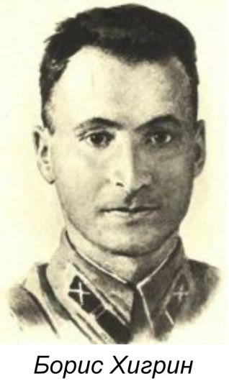](http://berkovich-zametki.com/2011/Zametki/Nomer5/Lazovsky6.jpg)

Одним из первых Героев Великой Отечественной войны стал Борис Хигрин. В бой он вступил 22 июня на реке Друть. Его дивизион стал на пути танковой колонны. Более тридцати бомбардировщиков обрушились на артиллеристов, а вражеские танки все шли и шли. Капитан Хигрин сам встал на место наводчика и лично подбил шесть танков. Последний танк он поразил в упор и погиб. Но продвижение противника было приостановлено.Указ о присвоении ему звания Героя посмертно вышел 31 августа. В письме о его гибели, посланном его вдове, были такие строки: «Подвиг его никогда не забудется нашим народом».

При награждении евреев имели место факты дискриминационных ограничений. Всем известен героический подвиг Александра Матросова, который в 1943 году лёг грудью на вражескую амбразуру, за что был совершенно справедливо удостоен звания Героя Советского Союза, к сожалению, посмертно. Но не все знают, что такой же подвиг за годы войны совершили четыре еврея, причем рядовой Абрам Левин лег грудью на амбразуру за год до Матросова, 22 февраля 1942 года при освобождении Калининской области. За этот подвиг Абрам Левин тоже был посмертно награждён, но не Золотой Звездой Героя, а лишь орденом Отечественной войны I степени и **только через 15 лет**.

А еврей сержант Товье Райз, совершив такой же подвиг, чудом остался в живых, хотя и получил 18 ранений, но звания Героя не получил, а был награжден лишь орденом Славы III степени. Правда двоимевреям**–** лейтенанту Ефиму Белинскому и лейтенанту Иосифу Бумагину – за аналогичный подвиг звание Героя Советского Союза всё-таки посмертно присвоили.

Всем известен подвиг Николая Гастелло, который 26 июня 1941 года направил свой подбитый самолёт на скопление вражеских войск. Это, несомненно, героический подвиг и звание Героя Советского Союза ему было присвоено совершенно справедливо.

[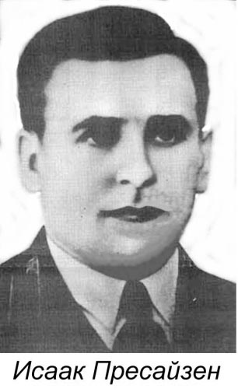](http://berkovich-zametki.com/2011/Zametki/Nomer5/Lazovsky7.jpg)

Буквально на следующий день, 27 июня, в такой же ситуации оказался заместитель командира эскадрильи 128-го скоростного бомбардировочного авиаполка старший лейтенант Исаак Пресайзен. Снарядом пробило бензобак. Пресайзен бросил машину в пике и нанес бомбовый удар по фашистской пехоте. Но пламя, охватившее самолет, сбить не удалось. Тогда Пресайзен направил пылающий бомбардировщик на скопление вражеских танков и мотопехоты. Раздался страшный взрыв. Обломки техники с людьми взлетели в воздух. Движение немецких войск на одном из участков автострады Минск-Москва было остановлено на несколько суток.

Подвиг Гастелло вошел в историю советской авиации как огненный таран и был по достоинству оценен правительством. Очередь была за соответствующей оценкой подвига Пресайзена.

Когда возвратившиеся с боевого задания однополчане доложили о подвиге Пресайзена заместителю командира полка Сандалову, тот сразу же вылетел на место тарана и, убедившись в достоверности происшедшего, доложил командиру полка. После согласования с командиром дивизии был оперативно оформлен и отправлен наградной материал с представлением Пресайзена к званию Героя Советского Союза.

Но даже посмертно Исаак Пресайзен не удостоился Золотой Звезды. Словно и в помине не было огненного тарана.

Аналогичный подвиг совершили Исаак Бецис, Исаак Иржак, Зиновий Левицкий, Исаак Шварцман, Илья Катунин, Израиль Капелевич, Виктор Чернявский и др. Звание Героя присвоили только двоим: И. Катунину и Шике Кордонскому, который 28 сентября 1943 года потопил торпедой немецкий транспорт, сам был подбит, после чего направил самолет на вражеский корабль, который от взрыва затонул. Причём, **звание Героя Кордонскому было присвоено лишь в 1990 г.**, хотя свидетелями его подвига была вся эскадрилья.

Подвиг Виктора Талалихина, таранившего немецкий самолет в небе под Москвой 7 августа 1941 года, был оценен по достоинству. Буквально на следующий день ему было присвоено звание Героя!

Аналогичный героический подвиг совершили евреи:

Асин Владимир Наумович, который во время тарана лишился обеих ног. После госпиталя продолжил летать и воевал до Победы;

Белецкий Абрам Исаакович во время тарана лишился обеих ног. После госпиталя продолжил летать и воевал до Победы;

Бинов Лев Исаакович 19 сентября 1942 г. на подступах к Сталинграду таранил немецкий самолет-истребитель. Погиб в воздушном бою в январе1943 г.;

Бутман Ион Владимирович в январе 1942 г. на Карельском фронте таранным ударом сбил немецкий самолет;

Гетман Наум Фроймович, пилот бомбардировщика, 5 ноября 1941 г. на подступах к Москве таранил немецкий самолет-истребитель;

Грул Симха Григорьевич 9 октября 1941 г, в подмосковном небе таранным ударом сбил самолет врага;

Кривошеин Сергей Михайлович, 6 августа 1941 г. на Центральном фронте таранил немецкий бомбардировщик. 2 сентября 1942 г. он не вернулся с боевого задания;

Левин Абрам Георгиевич 4 декабря 1941 г. на подступах к Москве таранил немецкий бомбардировщик и погиб;

Радичер Лев Сергеевич 23 августа 1943 таранил немецкий истребитель и погиб;

Табатадзе Моисей Ефимович 9 июля 1941 г. в смоленском небе таранил вражеский самолет и погиб;

Ушацкий Лев Вульфович 17 сентября 1943 г. таранил немецкий бомбардировщик;

Шагал Анатолий Ионович 4 августа 1943 г. на подступах к Москве таранил немецкий бомбардировщик;

Шиманчик Лев Леонидович в апреле 1943 г. на Западном фронте таранил немецкий самолет-разведчик.

Ни одному из них не было присвоено Звание Героя.

Сейчас уже известно, что списки представленных к наградам в политотделах просеивались с целью вычёркивания еврейских фамилий. О преступном замалчивании подвигов евреев в годы Великой Отечественной войны писал в книге «Как звали неизвестных» Лев Аркадьев.

[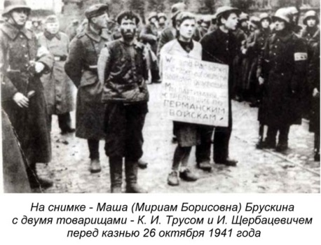](http://berkovich-zametki.com/2011/Zametki/Nomer5/Lazovsky8.jpg)

Все знают о подвиге Зои Космодемьянской, за который ей посмертно было присвоено звание Героя Советского Союза. Однако мало кто знает о подвиге еврейской девушки Маши (Мириам Борисовны) Брускиной, которая также, как и Зоя Космодемьянская, но раньше её, была казнена гитлеровцами. Маша принимала активное участие в организации побегов военнослужащих из плена в Минске.

На допросах она никого и ничего не выдала. Дело о присвоении ей звания Героя Советского Союза застряло в партийных инстанциях. Даже журналисты, пытавшиеся впоследствии рассказать в печати о её подвиге, подверглись репрессиям.

После войны на проходной дрожжевого завода, где были повешены герои, была установлена мемориальная доска с именами К. И. Труса и В. И. Щербацевича и не указанном имени девушки, несмотря на то, что многие это имя знали и писали об этом в соответствующие инстанции.

[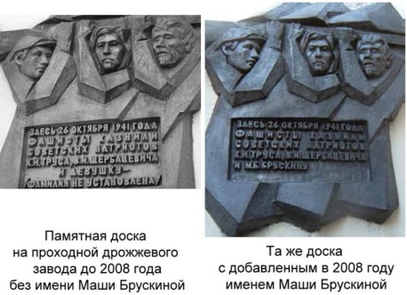](http://berkovich-zametki.com/2011/Zametki/Nomer5/Lazovsky9.jpg)

Весь мир знал имя этой героини. В Израиле ей установили памятник и назвали её именем одну из улиц в Иерусалиме. А на родине, за которую она отдала свою молодую жизнь, власти не хотели знать её имя. И только в июле 2008 г. на этой доске появилось имя Маши Брускиной.

Так же поступили партийные идеологи с другой героиней Машей (Марией Вульфовной) Синельниковой. Командование забросило её в тыл врага и получило важные разведданные, в результате использования которых был уничтожен немецкий штаб. Отважная разведчица попала в руки врага и была расстреляна вместе со своей напарницей Надей Прониной. Обе разведчицы были представлены командованием 43-й армии к присвоению звания Героя Советского Союза. Однако это представление застряло в высших наградных инстанциях, и звание отважным разведчицам присвоено не было. Вероятно, главной причиной этого явилось еврейское происхождение Синельниковой.

[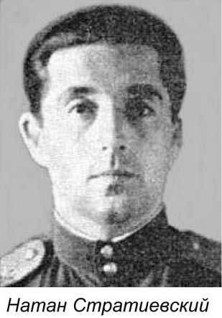](http://berkovich-zametki.com/2011/Zametki/Nomer5/Lazovsky10.jpg)

Свой первый боевой вылет стрелок-радист пикирующего бомбардировщика Натан Стратиевский совершил 23 июня 1941 года, последний – 16 апреля 1945 года. Указом от 23 февраля 1945 года ему было присвоено звание Героя Советского Союза.

К этому времени он имел на своем счету 238 боевых вылетов плюс 10 сбитых самолетов – уникальный для бомбардировщика случай! А официальная норма членам экипажа Пе-2 для получения Героя была установлена в 150 боевых вылетов, даже если стрелок и не сбил ни одного самолета. Главным было, чтобы твой самолет не сбили.

[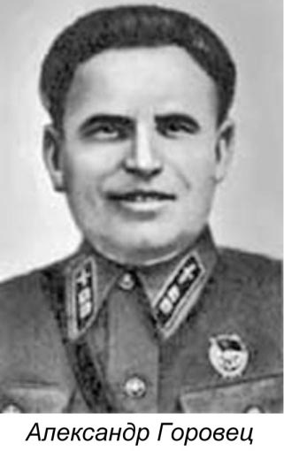](http://berkovich-zametki.com/2011/Zametki/Nomer5/Lazovsky11.jpg)

6 июля 1943 года гвардии старший лейтенант Александр Горовец в одном воздушном бою сбил 8 самолётов противника, а когда был израсходован боезапас, он нанёс удар винтом по хвостовому оперению девятого самолета противника. Возвращаясь на повреждённом самолёте на свой аэродром, Горовец попал под неожиданный удар четырёх вражеских истребителей и погиб. Горовец Александр Константинович – единственный лётчик, сбивший 9 самолетов противника в одном бою. Звание Героя Советского Союза ему присвоено посмертно.

Совершенно уникальна судьба партизанского командира Евгения Волянского (Хаима Коренцвита). Он за свои подвиги несколько раз был представлен к званию Героя Советского Союза, но не получил ни одной Золотой Звезды. Первый раз его представил к высшей награде прославленный командир соединения украинских партизан Яков Мельник, у которого он возглавлял разведку. Евгений организовал десятки диверсий, в том числе и на железных дорогах, а весной 1943-го вдвоем с помощником взорвал немецкий бронепоезд, идущий к фронту. Вместо Золотой Звезды – орден.

Благодаря его смелости и находчивости соединение Мельника трижды без потерь выходило из плотного окружения немцев. В сентябре 1944, одетый в форму немецкого майора (Евгений говорил по-немецки) он проник в штаб пехотной дивизии, взял в плен генерала - командира этой дивизии и привез в расположение партизан. Снова представление к званию Героя, и снова – орден.

[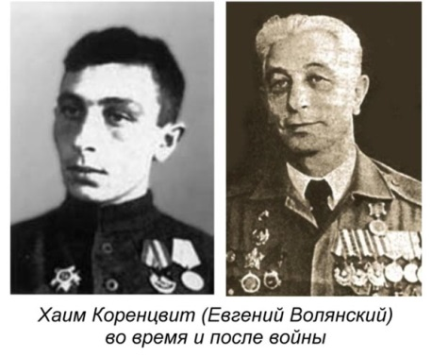](http://berkovich-zametki.com/2011/Zametki/Nomer5/Lazovsky12.jpg)

С 29 августа 1944 года отважный командир в Словакии, и уже 9 сентября еврей Коренцвит возглавил 2-ю Чехословацкую партизанскую бригаду «За свободу славян». В сентябре и октябре бригада уничтожила немецкие гарнизоны в шести словацких городах. В начале 45-го Волянский вывел бригаду из окружения «по-суворовски»: по снежным горным тропам, обморозив при этом себе обе ступни. Спустившись с гор, партизаны выбили немцев из города Валовец и здесь соединились с Чехословацким корпусом генерала Свободы. На этот раз сам Свобода ходатайствовал о присуждении Волянскому звания Героя. Но – снова орден. Единственный из всех советских партизан Коренцвит-Волянский был удостоен девяти орденов, включая четыре чешских.

Не только Коренцвит – ни один из евреев-командиров отрядов, ни один рядовой партизан-еврей не стал Героем, хотя были среди них вполне заслужившие звание. Исключением является лишь известный партизанский командир Дмитрий Медведев, но в его анкетных данных отсутствовали сведения о его еврейском происхождении. Наверно паркетным генералам из Кремля было виднее, кто достоин звания Героя Советского Союза. Но в памяти народа такие его представители навсегда останутся Героями, Народными Героями.

[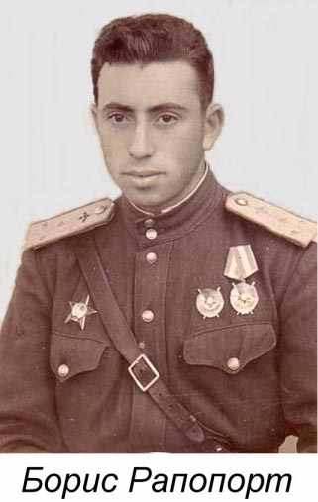](http://berkovich-zametki.com/2011/Zametki/Nomer5/Lazovsky13.jpg)

Штурман ночного бомбардировщика Борис Рапопорт совершил 592 боевых вылета. Личным бомбометанием он уничтожил на земле 63 самолета, 16 железнодорожных узлов, 8 мостов, один крупный штаб и более 1100 солдат и офицеров противника. Его трижды представляли к званию Героя, но не присвоили.

Мирьям (Сон) Фридман рассказала о том, как национальность помешала ей стать Героем Советского Союза. Она до войны жила в Латвии и в первые дни войны добровольно вступила в Красную Армию. Прославленная разведчица 1-ой дивизии НКВД, которая вела бои на плацдарме «Невская дубровка» под Ленинградом, за свои подвиги была награждена орденом Красной звезды, медалью «За отвагу». Осенью 1941 г. ее вызвали в политотдел дивизии. Надо было по разнарядке представить латыша к званию Героя. То, что она еврейка, было известно.

«Шло какое-то заседание. Едва вошла, меня спросили:

– Говорят, что ты латышка. Правда? Так и запишем, лады?

– Нет, сказала я спокойно, – я еврейка.

Полковник, сидевший за столом, встал и обратился ко мне:

– Мария, а не все равно? Считай, Родине нужно, чтоб ты была латышкой.

– Поздно, – ответила я. – Моя мать родила меня еврейкой, и я умру еврейкой…

Им очень не понравился мой ответ. Меня выпроводили матом».

Награда еврею доставалась на фронте намного труднее, чем нееврею. Евреи это, конечно, понимали. И, тем не менее, несмотря на явную и такую до боли обидную несправедливость, евреи продолжали воевать так, как они воевали. Побудительные мотивы такого их поведения хорошо выразил 23-летний разведчик Григорий Гарфункин.

[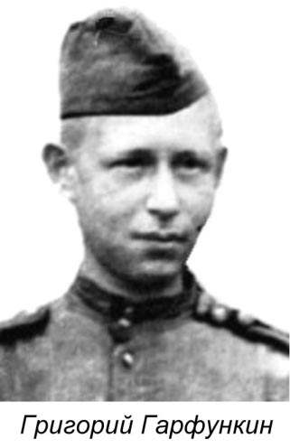](http://berkovich-zametki.com/2011/Zametki/Nomer5/Lazovsky14.jpg)

По заданию командующего армией генерал-полковника К. Москаленко группа разведчиков ночью 22 сентября 1943 года переплыла на лодке Днепр, обнаружила на западном берегу минометную батарею и батарею легких орудий. Теперь предстояло вернуться к своим с ценнейшими сведениями, чтобы артиллерия подавила опорный пункт немцев перед форсированием Днепра. Но у берега разведчиков заметили немецкие часовые и открыли огонь.

«Плывите, я вас прикрою» – крикнул товарищам Григорий. Полчаса удерживал атаки немцев Гарфункин, пока его товарищи не добрались до своего берега. Когда наша артиллерия стала бить по обнаруженным разведчиками батареям, Григорий понял, что его товарищи добрались до своих, и бросился в воду, но погиб.

Когда товарищи Григория вернулись к себе в блиндаж, они нашли его неоконченное письмо. *Дорогие мои!*–писал родным Гарфункин.–*Идет война. Нужно быстро уничтожить врага. На фронте всякое бывает, но обо мне не беспокойтесь. Если погибну, то только героем. Как вы поживаете? Сейчас…*

На этом письмо обрывалось.

Генерал Москаленко высоко оценил подвиг разведчика. По его представлению рядовому Григорию Соломоновичу Гарфункину посмертно было присвоено звание Героя Советского Союза. И это тоже характерно. Если «паркетные генералы», вроде Пономаренко или Щербакова, руководили войной из кремлевских кабинетов, то Москаленко и его боевые коллеги знали войну в лицо, знали и цену подвига.

[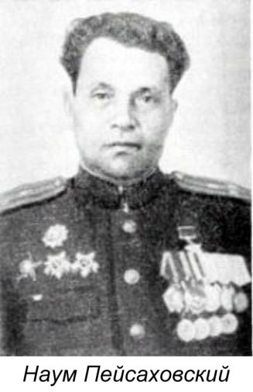](http://berkovich-zametki.com/2011/Zametki/Nomer5/Lazovsky15.jpg)

Когда Жукову доложили, что командир 164-го стрелкового полка Наум Пейсаховский тяжело ранен и находится при смерти, Георгий Константинович тут же приехал к рейхстагу, над куполом которого уже развивалось знамя Победы. При взятии рейхстага разгорелся ожесточенный бой. Сопротивление защитников рейхстага было столь отчаянным, огонь столь плотным, что полк залег. И тогда полковник Пейсаховский поднялся во весь рост и поднял в атаку остальных. И тут рядом с Пейсаховским разорвалась мина – это было его восьмое ранение, и самое тяжелое. Осколки вонзились в живот, один попал в голову, задел глазной нерв, и Наум Григорьевич полностью перестал видеть.

Жуков представил его к званию Героя и на специально выделенном самолете отправил в Одессу, где известный офтальмолог Филатов сделал ему операцию и вернул зрение одному глазу. После Победы Пейсаховский еще 10 лет прослужил в армии, в рядах которой прошла вся его жизнь. За храбрость, мужество и умелое командование был награжден орденами Красного Знамени, Кутузова III степени, двумя орденами Отечественной войны I степени, орденом Красной Звезды и т.д. Так что это был весьма незаурядный воин, и, тем не менее, если бы не Жуков, – вряд ли удостоился бы высшей награды.

Характерен еще один пример. 26 сентября 1943 года рота старшего лейтенанта Рафаила Льва форсировала Днепр севернее Киева. Почти две недели она удерживала плацдарм, отражая атаки немцев и обеспечивая переправу полка. Командир полка представил Льва к награждению орденом Красного Знамени. Ознакомившись с наградным листом, командующий 60-й армией генерал-лейтенант И.Д. Черняховский написал внизу: «Достоин присвоения звания Героя Советского Союза». Такую же надпись сделал рядом командующий войсками Центрального фронта генерал армии К.К. Рокоссовский. Звание Героя было присвоено Льву Рафаилу Фроимовичу 17 октября 1943 года, а на следующий день он погиб в бою.

[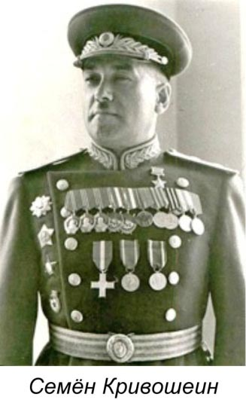](http://berkovich-zametki.com/2011/Zametki/Nomer5/Lazovsky16.jpg)

Механизированный корпус Героя Советского Союза генерала Семёна Моисеевича Кривошеина отличился во многих сражениях войны. В их числебыли, например,бои в июле 1941 года в районе [Могилёва](http://ru.wikipedia.org/wiki/%D0%9C%D0%BE%D0%B3%D0%B8%D0%BB%D1%91%D0%B2" \o "Могилёв), в Берлинской и других операциях. Этот корпус в шутку называли «евреизированным». В нём служили начальником штаба корпуса полковник Лимберг, зампотехом корпуса полковник Лившиц, командирами двух танковых бригад полковники [Евсей Вайнруб](http://ru.wikipedia.org/wiki/%D0%92%D0%B0%D0%B9%D0%BD%D1%80%D1%83%D0%B1,_%D0%95%D0%B2%D1%81%D0%B5%D0%B9_%D0%93%D1%80%D0%B8%D0%B3%D0%BE%D1%80%D1%8C%D0%B5%D0%B2%D0%B8%D1%87" \o "Вайнруб, Евсей Григорьевич) и [Абрам Темник](http://ru.wikipedia.org/wiki/%D0%A2%D0%B5%D0%BC%D0%BD%D0%B8%D0%BA,_%D0%90%D0%B1%D1%80%D0%B0%D0%BC_%D0%9C%D0%B0%D1%82%D0%B2%D0%B5%D0%B5%D0%B2%D0%B8%D1%87) и множество других солдат и офицеров-евреев.

Евреи-танкисты выделяют маршала бронетанковых войск П.С. Рыбалко, о котором бывший командир танковой бригады А.Б. Лобанов сказал: «Пожалуй, единственный, кто плевал на все указания в отношении евреев: продолжал принимать их в свою танковую армию, выдвигать и награждать. Его армия насчитывала столько Героев Советского Союза – евреев, сколько все остальные танковые армии, вместе взятые».

[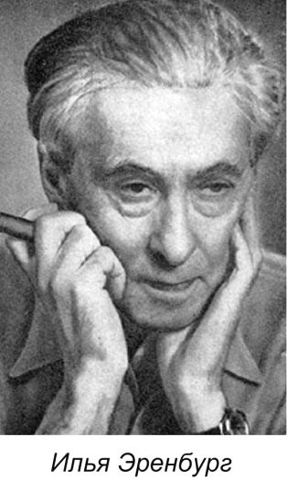](http://berkovich-zametki.com/2011/Zametki/Nomer5/Lazovsky17.jpg)

Но Москаленко, Жуков, Катуков, Черняховский, Рокоссовский и другие военачальники не могли опекать каждого еврея. А практика сложилась такая, что за один и тот же подвиг еврею давали награду всегда рангом или двумя меньше той, которой удостаивался славянин. Положение стало настолько нетерпимым, что на 2-м пленуме Еврейского Антифашистского Комитета в марте 1943 года Илья Эренбург выступил с большой речью, в которой, в частности, сказал: «Вы все, наверное, слышали о евреях, которых «не видно на передовой». Многие из тех, кто воевал, не чувствовали до определенного времени, что они евреи. Они почувствовали это лишь тогда, когда стали получать от эвакуированных в тыл родных и близких письма, в которых выражалось недоумение по поводу распространяющихся разговоров о том, что евреев не видно на фронте, что евреи не воюют. И вот, еврейского бойца, перечитывающего такие письма в блиндаже или в окопе, охватывает беспокойство не за себя, а за своих родных, которые несут незаслуженные обиды и оскорбления.

Для того чтобы евреи-бойцы и командиры могли и дальше спокойно делать свое дело, мы обязаны рассказать о том, как евреи воюют на фронте. Не для хвастовства, а в интересах нашего общего дела - скорее уничтожить фашизм. Для этой цели мы обязаны создать книгу и в ней убедительно рассказать об участии евреев в войне…»

Илья Эренбург предложил собирать документы и материалы, чтобы создать не только “ Черную книгу” о зверствах нацистов и уничтожении евреев, но и ”Красную книгу” - о мужестве и стойкости еврейского народа, о храбрости еврейских бойцов и командиров, смело шедших навстречу опасности и смерти.

Однако никто такой книги, конечно же, не издал. Издать такую книгу было невозможно из-за антисемитских настроений, царивших во всех властных структурах советского общества. Поэтому мало сообщалось или, вообще, замалчивался факт массового участия евреев в боях с захватчиками.

Несмотря на то, что звание Герой Советского Союза не является объективным показателем проявленного героизма, в чем Вы могли убедиться из вышеприведенных примеров, всё же при всех ограничениях и дискриминациях со стороны кремлёвских идеологов и паркетных генералов 131 еврей во время той войны были удостоены этого высокого звания. Кроме того 12 евреев стали полными кавалерами Ордена Славы, что приравнивалось к званию Герой Советского Союза. Это для такой малочисленной национальности, как евреи, весьма высокий показатель проявления самоотверженности и героизма. 200 тысяч или 40 % от всех евреев-солдат были награждены орденами и медалями. Из всех награждённых евреи составили 1,73-1,8 %, а в расчёте на 100 тысяч населения число награждённых евреев составило 5324 человек – второе место после русских.Но следует учесть тот факт, что значительное число воинов-евреев были записаны в анкетах русскими. Таким образом, приведенные цифры являются заниженными. Вот, например, в 2002 году жительница Сочи Татьяна Просветова написала в журнал «Слово инвалида войны», что ее отец, штурман Петр Данилович Просветов, Герой Советского Союза, совершивший 290 боевых вылетов, в анкетах писался русским, хотя на самом деле был еврей.

Вообще-то всего на сегодняшний день числится 157 Героев Советского Союза, но некоторые из них получили это звание еще до начала Великой Отечественной.

Первым евреем – Героем Советского Союза стал Яков Владимирович Смушкевич. Первую Золотую Звезду он заслужил за подвиги в небе Испании, вторую – за участие в разгроме японцев на Халхин-Голе. Вскоре после этого его назначили начальником ВВС Красной армии.

Другой участник халхин-гольской операции командарм Григорий Михайлович Штерн, легендарный полководец Гражданской войны. За разгром японской группировки, план которого был им разработан совместно с Г. Жуковым, командарм был удостоен Золотой Звезды. Ему присвоили также звание генерал-полковника и назначили командующим Дальневосточным фронтом. Но 28 октября 1941 года его и Смушкевича расстреляли.

В боевых действиях в годы войны приняло участие 126 советских подводных лодок. 26 из них находились под командованием евреев. Ими потоплено свыше 90 вражеских кораблей.

[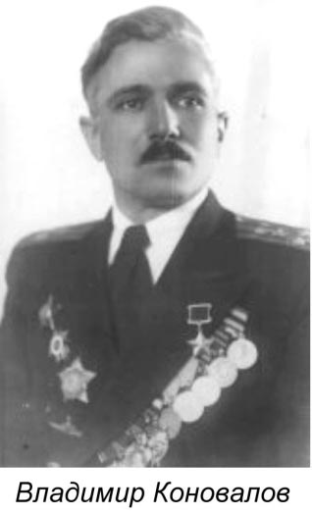](http://berkovich-zametki.com/2011/Zametki/Nomer5/Lazovsky18.jpg)

17 апреля в Данцигской бухте подлодка, которой командовал капитан 3-го ранга Владимир (Вульф Калманович) Коновалов, потопила транспорт «Гойя», на котором находились 7 тысяч гитлеровских солдат и офицеров. Это был своеобразный рекорд всей Второй мировой войны. При этом сама лодка чудом избежала гибели – исключительно благодаря смелости и мастерству командира. Когда Коновалов обнаружил транспорт, тот на полной скорости уходил на запад. Командир принял решение преследовать его в надводном положении – это был смертельный риск. Затем – срочное погружение, обход сторожевого эскорта, выход на позицию и – точный, победный залп. Сторожевые корабли стали преследовать лодку, и опять, благодаря мастерству и опыту Коновалова, удалось оторваться от погони. Вскоре лодка Коновалова сумела потопить у побережья Польши еще один транспорт противника – «Роберт Мюллер». Это был пятнадцатый корабль, пущенный на дно отважным капитаном. После войны Герой-командир продолжал службу на флоте, стал контр-адмиралом.

[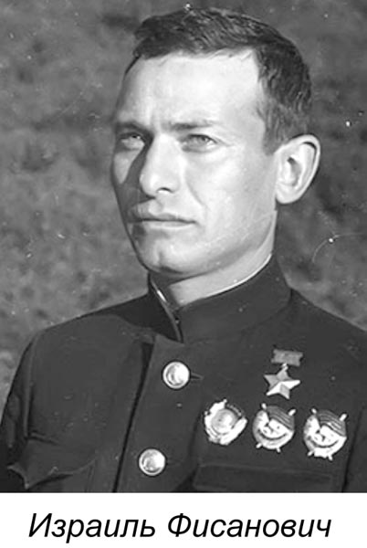](http://berkovich-zametki.com/2011/Zametki/Nomer5/Lazovsky19.jpg)

Командир другой подводной лодки Израиль Фисанович в августе 1941-го первым среди советских подводников проник в военно-морскую базу в Петсамо и прямо в фиорде потопил крупный транспортный корабль. Отлежавшись сутки, он потопил еще один транспорт, после чего пришлось возвращаться домой: «малютка» несла на себе лишь две торпеды.

Всего за 1941 год, когда немцы господствовали и на воде, и в воздухе, «малютка» Фисановича потопила 8 вражеских кораблей! В январе 1942 года после очередного удачного торпедирования транспорта, ее стали преследовать сторожевые корабли и самолеты: десять часов продолжалась погоня, на «малютку» сбросили 326 глубинных бомб, но Фисанович сумел привести ее целой и невредимой на базу.

3 апреля 1942 года вышел Указ о присвоении капитан-лейтенанту Израилю Фисановичу звания Героя. Его «малютка» была награждена орденом Красного Знамени и стала гвардейской.

К концу 1943 года на счету Фисановича было уже 13 потопленных кораблей, но сам он погиб и навечно был зачислен в списки моряков Северного флота.

В начале войны звание Героев присваивали очень скупо. Чтобы получить Героя, надо было совершить нечто выдающееся. Как, например, Михаил Плоткин, дальний бомбардировщик которого в ночь на 8 августа 1941 года участвовал в первом авиационном ударе по столице Германии, в следующую ночь – во втором. В последующую неделю экипаж Плоткина еще дважды участвовал в бомбардировке Берлина. Каждый полет на Берлин был связан со смертельным риском – летчиков эскадрильи, которая стремительно таяла с каждым днем, называли «смертниками».

[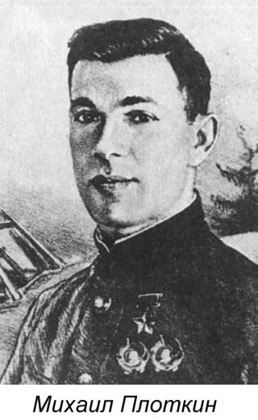](http://berkovich-zametki.com/2011/Zametki/Nomer5/Lazovsky20.jpg)

13 августа Михаилу Плоткину и еще нескольким уцелевшим командирам было присвоено звание Героев. А 7 марта 1942 г. отважный Герой погиб при налете на Кенигсбергский порт.

Уничтожить семь танков в одном бою удалось всего двум бойцам за всю войну – рядовому Дыскину под Москвой и сержанту Орлову под Сталинградом. Дыскину, если так можно сказать, повезло: за его поединком наблюдал сам Жуков.

Это произошло 17 ноября 1941 г. у Рузы. 18-летний Ефим прибыл на батарею за две недели до этого. Утро началось с мощной авиабомбежки противником наших позиций. Потом – такая же мощная артподготовка. После этого пошли танки. В батарее осталось одно орудие. Два танка удалось подбить расчету, но затем одного за другим сразило весь расчет. Дыскин остался один. А на орудие, ведя непрерывный огонь с ходу, надвигалось еще не менее двадцати танков. Ефиму удалось подбить два танка: сам заряжал, сам наводил, сам же и стрелял. И тут удар в плечо – первое ранение. Но он продолжал заряжать и стрелять. Еще два танка загорелись. Тут его ранило в спину. Но силы еще оставались – молодой, к тому же, спортсмен-лыжник. Ефим, что называется, вошел в азарт боя: подбил еще два танка и почувствовал, что снова ранен в спину. На мгновение потерял сознание. Открыл глаза – надвигается прямо на него зеленая громадина, навела свою пушку прямо на орудие. Но Ефим успел выстрелить первым. Танк заполыхал, но тоже успел выстрелить – снаряд разорвался почти у ног Дыскина.

[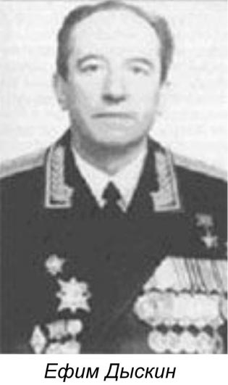](http://berkovich-zametki.com/2011/Zametki/Nomer5/Lazovsky21.jpg)

Когда уже в 1961 году Жукова спросили, чей подвиг за всю войну ему особенно запомнился, маршал ответил: «Всем известны имена панфиловцев, Зои Космодемьянской и других бесстрашных воинов, ставших легендарными, гордостью нашего народа. В один ряд с ними я поставил бы подвиг рядового наводчика орудия 694-го артиллерийского противотанкового полка Ефима Дыскина».

И он рассказал все перипетии боя, который видел своими глазами с наблюдательного пункта. Там же он дал указание узнать фамилию наводчика и представить к званию Героя.

Полумертвого, Ефима подобрали санитары и только в середине апреля 1942 г. начальник свердловского госпиталя, где он лежал, пришел к нему в палату с газетой и поздравил с присвоением звания Героя. Указ был датирован 12 апреля, но против фамилии Дыскина стояло слово «посмертно». Пришлось потом вносить в Указ исправление.

До 1944 года мужественный Герой-артиллерист проходил лечение в различных госпиталях, сумев ко времени выписки сдать экзамены за трёхгодичный курс медицинского училища. В 1947 году он окончил Военно-медицинскую академию имени С.М. Кирова, а в 1954 году – адъюнктуру при ней.

В 1981 году Дыскину Е.А. присвоено воинское звание «генерал-майор медицинской службы». Ныне он доктор медицинских наук, профессор, заслуженный деятель науки РФ, видный отечественный ученый-анатом, основатель новой научной морфологической школы «Анатомия и военная медицина».

[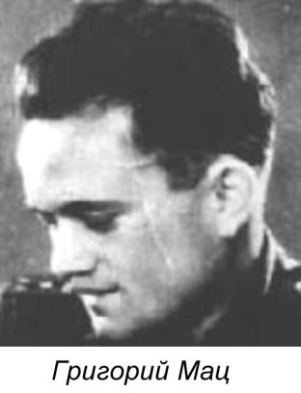](http://berkovich-zametki.com/2011/Zametki/Nomer5/Lazovsky22.jpg)

И еще один еврей – Герой Советского Союза вернулся с того света – сын полтавского раввина, командир батареи 45-миллиметровых пушек гвардии старший лейтенант Григорий (Цви-Гирш) Мац. Он тоже отличился при отражении танковой атаки – 1 декабря 1943 года недалеко от Черкасс. Его батарея подбила 14 танков. Звание Героя было присвоено ему посмертно 17 мая 1944 года. Но он даже не подозревал об этом, ибо находился в немецком концлагере. Тяжело раненного, в бессознательном состоянии подобрали его немецкие санитары, но и лагерь ему – еврею и офицеру – чудом удалось пережить. Немцы не сумели распознать в нём еврея. Освободили его в лагере смерти Майданеке. После войны он окончил юридический институт и работал адвокатом в Харькове.

[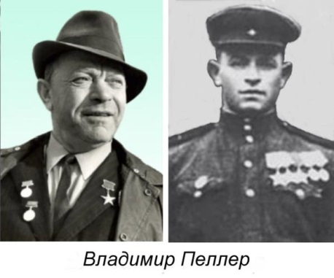](http://berkovich-zametki.com/2011/Zametki/Nomer5/Lazovsky23.jpg)

Судьба каждого Героя – это тема для отдельного очерка, рассказа, повести, даже романа. Например, полный кавалер ордена Славы гвардии старшина Владимир Пеллер после войны вернулся в родной Биробиджан к довоенной профессии механизатора, но колхозники избрали его председателем, и 33 года, до самой смерти в 1978 г. он возглавлял колхоз, ставший передовым, за что удостоился звания Героя Социалистического Труда.

А разве не заслуживает романа история братьев Вайнрубов – Евсея и Матвея? Они оба были танкистами.

Младший из них, Матвей отличился в трудные дни обороны Сталинграда. Далее его боевой путь лежал через Днепр и Польшу, он стал генерал-майором, а после войны дослужился до генерал-лейтенанта, заместителя командующего войсками Киевского военного округа.

[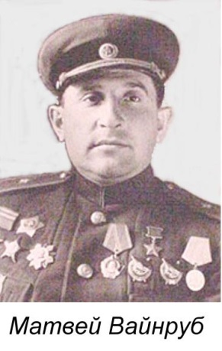](http://berkovich-zametki.com/2011/Zametki/Nomer5/Lazovsky24.jpg)  [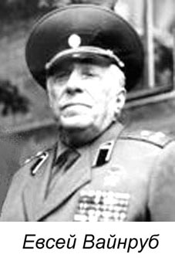](http://berkovich-zametki.com/2011/Zametki/Nomer5/Lazovsky25.jpg)

А военные маршруты Евсея Вайнруба пролегли через битвы под Москвой и на Курской дуге, через Белоруссию и Польшу, где он командовал танковой бригадой, наконец, через Одер: там, на соседнем участке вышла на Берлин и танковая группа его брата. И уже вместе, хоть и в разных соединениях, добивали они, как тогда говорили, фашистского зверя в его же логове.

За смелость и мужество, за умелое управление танковыми войсками, за личный героизм в боях братья Вайнрубы одним Указом от 6 апреля 1945 года были удостоены звания Героев.

[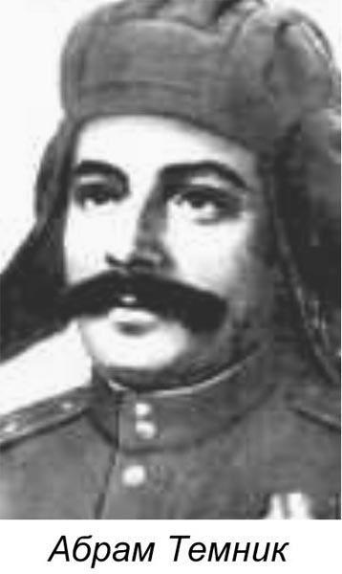](http://berkovich-zametki.com/2011/Zametki/Nomer5/Lazovsky26.jpg) [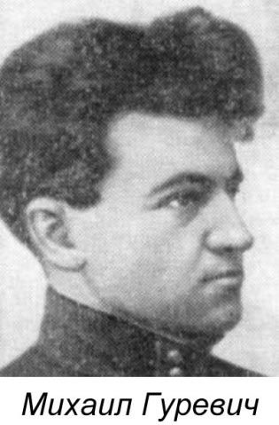](http://berkovich-zametki.com/2011/Zametki/Nomer5/Lazovsky27.jpg)

Когда советские войска подошли к Берлину, каждый мечтал первым ворваться в пресловутое «логово». Первыми стали танкисты 1-й гвардейской танковой бригады, которой командовал полковник Абрам Матвеевич Темник. 28 апреля, находясь в своей командирской машине, которую так хорошо знала вся бригада, Абрам Матвеевич лично повел группу танков к рейхстагу. Увы, в нескольких сотнях метров от цели танк наскочил на мину. Темник был тяжело ранен в живот и скончался в госпитале на следующий день, когда над рейхстагом взвилось Красное знамя. Звание Героя полковнику Темнику было присвоено посмертно.

Есть среди Героев художник, член Союза Художников СССР. Картины Михаила Гуревича экспонировались на многих советских выставках и за рубежом. Когда началась война, он ушел добровольцем в армию, хотя имел «броню», окончил курсы младших лейтенантов.

В бою у города Демидова Смоленской области 17 сентября 1943 года, отражая вражеские контратаки, Михаил Гуревич остался один, получил шесть ранений, но продолжал вести огонь из орудия. Когда кончились снаряды, стал действовать гранатами и автоматом. В этом бою отважный офицер пал смертью храбрых. Ему посмертно было присвоено звание Героя Советского Союза. Его именем названа улица в Демидове, на которой установлена мемориальная доска.

Посмертно звание Героя во время войны было присвоено 45 воинам-евреям, еще восемь погибли, уже став Героями в ходе дальнейших боев.

[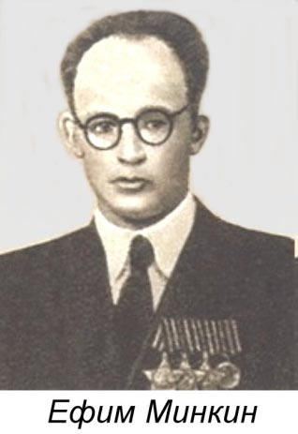](http://berkovich-zametki.com/2011/Zametki/Nomer5/Lazovsky28.jpg)

В январе 2010 г. исполнилось 88 лет Ефиму Львовичу Минкину. Он – единственный из доживших до этого дня 12 евреев – полных кавалеров ордена Славы. Один из тех, кто, согласно статуту этого ордена, совершил в боях за Родину «славные подвиги храбрости, мужества и бесстрашия».

Ефим Минкин совершил такие подвиги неоднократно и был награжден орденами Славы всех трех степеней. Этот орден – солдатский. Им награждали за личное мужество в бою. А полными кавалерами Славы становились люди беспримерной отваги. И часто «солдатская Слава» ценилась не ниже, чем звание Героя Советского Союза, а после войны была официально приравнена к нему. Звезду Героя за войну получили 12 772 человека, а полных кавалеров ордена Славы – 2656.

У Ефима с детства была сильная близорукость, и он должен был постоянно носить очки с толстыми стеклами, из-за чего даже в его военном билете стояла отметка «С ограниченной годностью». Люди с такой отметкой служили в тыловых частях. Ефим Львович в шутку говорит, что является единственным полным кавалером ордена Славы «с ограниченной годностью». На вопрос, как же он с такой близорукостью воевал в разведке. Ефим Львович смеётся: «Так в очках же я видел нормально. Конечно, они часто разбивались. Но все ребята нашей роты искали мне очки. Даже у немцев их снимали».

Нельзя не рассказать ещё об одном замечательном воине, достойном представителе нации. Это Иосиф Абрамович Рапопорт. Его во время войны трижды представляли к званию Героя Советского Союза, но так и не присвоили.

[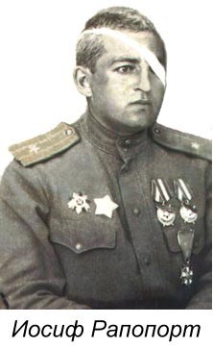](http://berkovich-zametki.com/2011/Zametki/Nomer5/Lazovsky29.jpg)

Об известном генетике Иосифе Абрамовиче Рапопорте написано немало. В 27 лет он защитил кандидатскую диссертацию, а через два года у него была готова докторская. 27 июня 1941 года он должен был ее защищать, а 23 июня, имея броню, ушел защищать Родину.

В годы войны Рапопорт прошел путь от командира взвода до начальника штаба полка 62-й гвардейской стрелковой дивизии, дважды был тяжело ранен, потерял левый глаз.

Во время боев на Днепре Рапопорт командовал передовым отрядом, который должен был переправиться на другой берег и обеспечить условия для переправы дивизии и захвата плацдарма. Изучив рекогносцировку местности, он самостоятельно нашел наилучшее место для переправы своего отряда и осуществил её практически без потерь. После этого на захваченный плацдарм успешно переправилась вся дивизия.

Когда плацдарм расширили, немцы перебросили на этот участок две своих элитных дивизии. Комдив собрал штаб дивизии и вернулся на тот берег. А капитан Рапопорт, исполняющий обязанности командира полка, вместе с другими командирами полков трое суток отражали атаки превосходящих сил противника. Когда атаки были отбиты, и наступило затишье, появился командир дивизии и капитан Рапопорт прилюдно назвал его трусом.

30 человек из передового отряда, которым командовал Рапопорт, а также командир дивизии получили за плацдарм звание Героя, а Рапопорт – нет. Есть сведения о том, что он был представлен к высокому званию, а потом представление было отозвано.

В 1944 году под Балатоном его батальон в течение недели ежедневно отражал атаки немцев, поддерживаемых десятками танков. Каждый день батальон проводил по 5-11 контратак, уничтожая по пять-семь танков. Комбат по собственной инициативе захватил заминированный мост между каналом и озером Балатон. Сам на головной машине проскочил на этот мост. В итоге перебили охрану и не дали взорвать мост. Это в значительной степени содействовало успеху наступления войск на Секешфехервар.

В 1945 году во главе передового отряда 7-й гвардейской воздушно-десантной дивизии Рапопорт со своим батальоном оторвался на 83 км от основных сил, прошел сквозь 100-тысячную группировку войск противника, захватил при этом несколько населенных пунктов, взял в плен большое количество гитлеровцев, 60 единиц бронетехники и соединился с американцами в Австрии. Американцы тут же наградили его орденом Легиона Чести, а в СССР он в очередной раз был представлен к званию Героя, и в очередной раз не был удостоен этого звания.

За годы войны Иосиф Рапопорт был дважды тяжело ранен. В одном из боев он был ранен в голову, потерял левый глаз, но поля боя не оставил. Когда его доставили в медсанбат, он не позволил, чтобы ему, капитану и орденоносцу, медики освободили место, скинув с койки рядового солдата. Через три недели после тяжелейшего ранения он удрал из госпиталя и вернулся в строй.

Это невероятно, но комбат и науку в то военное время не бросил. В 1943 году после госпиталя его направили в Академию им. Фрунзе на шестимесячные курсы. И, обучаясь на этих курсах, он как бы «между делом» защитил в МГУ свою докторскую диссертацию, которую не успел защитить из-за начавшейся войны. И после этого доктор биологических наук И.А. Рапопорт вернулся на фронт командовать своим батальоном, хотя имел броню и предложения, остаться на работе в тылу. Какую честь и характер надо было иметь!

В августе 1945 года по состоянию здоровья Иосиф Рапопорт был уволен в запас и вернулся к своей научной работе в области генетики. В 1948 году на знаменитой сессии ВАСХНИЛ он единственный выступил против Трофима Денисовича Лысенко с острой мотивированной критикой, за что тут же был исключен из КПСС, выкинут из науки на целых девять лет в Среднюю Азию, в геологическую партию. Но он и там сумел проявить себя достойно. Не будучи специалистом в этой области, он разработал в этой партии способ определения нефтеносных пластов, которым до сих пор пользуются геологи.

В 1957 г. бывший комбат вернулся в науку, получил два ордена Трудового Красного Знамени, звание Героя Социалистического Труда, стал членом-корреспондентом РАН, лауреатом Ленинской премии. Получив эту премию, он поделил её поровну между всеми сотрудниками своей лаборатории.

[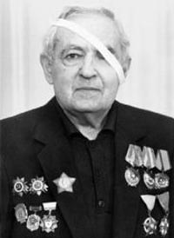](http://berkovich-zametki.com/2011/Zametki/Nomer5/Lazovsky30.jpg)

Выдвигали Иосифа Рапопорта и на Нобелевскую премию. Учитывая «особое отношение» в Советском Союзе к таким награждениям (например, история с Б. Пастернаком), Нобелевский комитет решил предварительно согласовать этот вопрос с руководством СССР. В отделе науки ЦК партии сказали: мы прочитали предложение Нобелевского комитета, согласны, Вы крупный ученый, но вот небольшое недоразумение – Вы, оказывается, исключены из партии. Однако мы проверили Ваше партийное дело, Вы правы – Лысенко был негодяй, поэтому пишите заявление о приеме в партию.

Другой бы сделал это с облегчением и радостью. А наш герой спросил – почему я должен писать заявление о приеме в партию? Я же не писал заявление о выходе из неё. Вы должны извиниться передо мной за несправедливость и вручить мне партбилет с тем же номером без всяких заявлений и потери стажа.

На том история с Нобелевской премией закончилась.

Яркая жизнь и нелепая смерть – переходя через улицу, он был сбит тяжёлым грузовиком, двигавшимся слева, с той стороны, где у него не было глаза. Он скончался в ночь на 1 января 1991 г.

Иосиф Абрамович Рапопорт по жизни был героем. Это такая жизненная позиция.

**Участие евреев в партизанской борьбе**

Мало, к сожалению, имеется сведений о евреях-партизанах, сражавшихся с врагом рядом с представителями других проживавших в Союзе национальностей.

К началу войны в СССР проживало 4,8 млн. евреев. Примерно половина из них – на территории, которая во время войны подверглась оккупации. Из их числа к приходу советских войск уцелело всего немногим больше ста тысяч…

Большинство уцелевших евреев скрывались в лесах, где они очутились, спасаясь от угона в гетто и лагеря уничтожения, или убежав из них. Из белорусских, литовских и украинских гетто бежало около 40 тыс. евреев. Во многих случаях евреи уходили в леса целыми семьями, а нередко и большими семейными кланами. Для охраны и обороны этих стихийных еврейских семейных лагерей формировались вооруженные группы из боеспособных мужчин, а нередко, и женщин. По-своему помогали этим отрядам и сами гетто, боевые подпольные организации которых постоянно организовывали бегство в леса вооруженных групп.

Так, в минском гетто, в которое было согнано более 100 тыс. евреев, подпольная организация не только организовывала саботаж на предприятиях, где работали узники, но и помогала им бежать. Этой организации помогали городские подпольщики Минска, которыми в это время руководил Исай Казинец. Исай не принадлежал к числу партийных функционеров, но всё же его, еврея, назначили секретарем подпольного минского горкома партии по партизанской работе.

[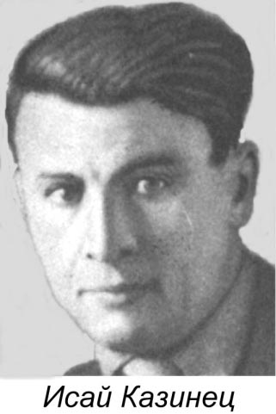](http://berkovich-zametki.com/2011/Zametki/Nomer5/Lazovsky31.jpg)

Очевидную роль в этом назначении сыграло то, что он уже успел сформировать партизанскую группу, совершившую ряд крупных диверсий на железной дороге. Под его умелым руководством количество партизанских диверсионных групп увеличилось до 25, был организован регулярный выпуск листовок, проведено более 100 диверсионных акций, уничтожены сотни гитлеровцев, а также похищено много оружия, часть которого была переправлена в леса к партизанам.

27 марта 1942 года Исай Казинец был схвачен гестаповцами. Отстреливаясь, убил двух фашистов и трех ранил. Его долго пытали, выкололи глаз, но он никого и ничего не выдал.

7 мая Исай Казинец был повешен в городском сквере. Ему было присвоено звание Героя, но… **только лишь 8 мая 1965 года, к 20-тилетию Победы, через 23 года после его гибели**.

[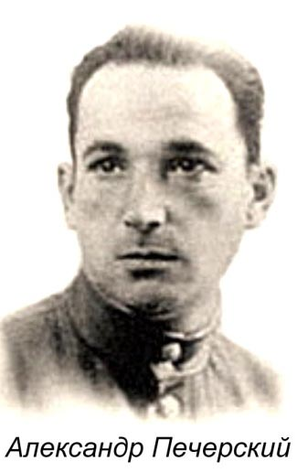](http://berkovich-zametki.com/2011/Zametki/Nomer5/Lazovsky32.jpg)

14 октября 1943 года в лагере смерти Собибор произошло восстание узников-евреев, которым руководил советский лейтенант еврей Александр Печерский. За всю Вторую мировую войну это было единственное подобное восстание, закончившееся успехом. После побега А. Печерский воевал в партизанском отряде, а затем был признан изменником Родины и отправлен в штрафбат.

Никаких наград за подвиг в Собиборе [Печерский](http://berkovich-zametki.com/2009/Zametki/Nomer3/Vilensky1.php) не получил. Лишь в 2007 г. на доме в Ростове, где жил Печерский, появилась мемориальная доска в память о нём.

А в Цфате (Израиль) именем А. Печерского названа улица.

В Бостоне (США) установлена стеклянная стела с его именем.

Люди, бежавшие из концлагерей и гетто, дрались решительно и отчаянно. Со временем эти группы превращались в еврейские партизанские отряды, которые вели вооруженную борьбу с немцами, полицаями и членами националистических банд. Такая национальная обособленность была вызвана тем, что во многие партизанские отряды евреев попросту не принимали, а некоторые бойцы-евреи, уже сражавшиеся в местных партизанских отрядах, под давлением антисемитизма были вынуждены уходить из них. Были случаи, когда партизаны, отняв оружие у бежавших из гетто и спасшихся евреев, прогоняли их.

И, несмотря на это, евреи активно участвовали в партизанской борьбе. Количество партизан-евреев, принимавших активное участие в военных действиях, определяется числом примерно 50 тыс. человек. Справедливости ради следует отметить, что в некоторых крупных «местных» партизанских соединениях к евреям всё же относились лояльно. В соединении Сидора Ковпака около 10% партизан были евреями, а в соединении Дмитрия Медведева, которого некоторые исследователи также считают евреем – гораздо больше.

[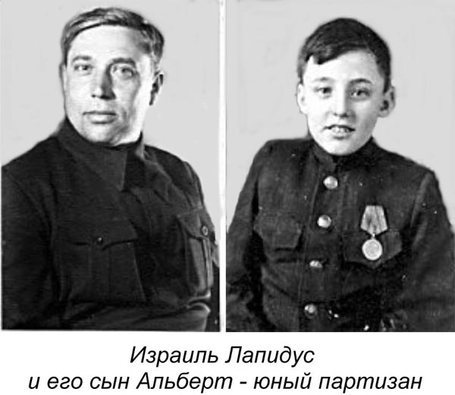](http://berkovich-zametki.com/2011/Zametki/Nomer5/Lazovsky33.jpg)

Значительную роль в белорусском партизанском движении сыграл отряд имени Кутузова. Его командиром был Израиль Лапидус, который увел с собою из гетто группу из 24 человек. Через год его отряд насчитывал уже 270 бойцов. Лапидус впервые в белорусском партизанском движении организовал в своем отряде изготовление взрывчатых боеприпасов из оставшихся после боев артиллерийских снарядов и противотанковых мин. Партизаны его отряда с помощью этих «самоделок» за короткое время пустили под откос 22 эшелона с фашистскими солдатами и боевой техникой. Вместе с ним воевал его юный сын Альберт. В партизанском движении дети принимали активное участие. И еврейские дети не были исключением.

Еще одним известным партизаном был Евгений Финкельштейн, за голову которого гитлеровцы назначили большую награду. Этот мужественный человек, потерявший в гетто всю свою семью, сумел собрать отряд, на 60% состоявший из бывших узников гетто и концлагерей. Партизаны Бати, как называли его сами бойцы, уничтожили семь немецких гарнизонов, пустили под откос 12 воинских эшелонов. В историю партизанского движения Финкельштейн вошел под фамилией Миранович. Боевое мастерство и личная храбрость его были столь велики, что командование представило его к званию Героя Советского Союза. Но, как это часто случалось с фронтовиками и партизанами-евреями, это звание ему так и не присвоили.

Успешно руководили украинскими партизанскими отрядами Яков Талис, Гирш Каплун, Исаак Зейфман.

Моисей Табачник из отряда «Мститель», действовавшего на Украине, вместе со своим пятнадцатилетним сыном изготовлял самодельные мины, которые всегда устанавливал сам. С их помощью Моисей пустил под откос три вражеских эшелона, взорвал три моста, много вражеских автомашин и бронетранспортеров.

Так воевали евреи.… Но Солженицын этого, наверное, не знал, или не хотел знать, ни при каких обстоятельствах.

**Деятельность евреев в разведке**

Очень большое значение во время войны имели действия разведки в тылу врага. Маршал Г.К. Жуков указывал, что действия советских разведывательных групп по своему значению эквивалентны действиям армии или даже фронта. Перед войной разведывательная сеть в Западной Европе понесла большие потери из-за сталинских репрессий. Тем не менее, в тылу врага успешно действовали несколько разведывательных сетей, в большинстве своём состоящих из агентов-евреев: Леопольда Треппера и Анатолия Гуревича, Шандора Радо, Яна Черняка и Василевского. Последний работал в США и затем возглавлял отдел научно-исследовательской разведки. Он более известен своими действиями, связанными с атомными секретами. Все пятеро были евреями.

[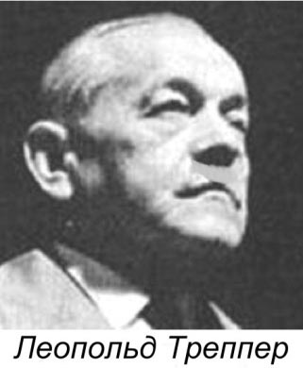](http://berkovich-zametki.com/2011/Zametki/Nomer5/Lazovsky34.jpg)

Некоторые из этих разведывательных сетей находились в самом сердце третьего рейха. Первая вошла в историю как «Красная капелла». Руководителем её был польский еврей Леопольд Треппер**.** Парижскую группу этой сети возглавлял Анатолий Гуревич. В составе этой группы было много евреев. А. Гуревич создал в ряде европейских стран сеть крупных торговых фирм, служащих надёжным прикрытием его деятельности.

В Москву шла ценнейшая информация о планах гитлеровцев. Однако советское руководство не всегда использовало её. Только после начала войны ей стали придавать подобающее значение. В числе главных сведений, переданных этой сетью, были:

– весной 1941 г. – «План Барбаросса» – полное содержание планов стратегического развёртывания немецкой армии перед нападением на СССР и хода молниеносной войны;

– в июне 1941 г. Леопольд Треппер передал советскому правительству предупреждение о нападении Германии 22 июня;

– план наступления на Кавказ в 1942 г.;

– сообщения о дефиците горючего в германской армии; о прекращении наступательных операций против Ленинграда; о раскрытии немцами английской разведсети на Балканах; о попавшем в руки немцев советском дипломатическом коде в Финляндии и др.

Деятельность сети была раскрыта в конце 1942 г., и многие её члены погибли. Гуревич был арестован, но остался жив. После приезда в СССР он был арестован уже сталинской контрразведкой.

Такая же участь постигла и других чудом уцелевших, успешно работавших советских агентов, чья деятельность внесла неоценимый вклад в победу Советского Союза – Леопольда Треппера, Шандора Радо и многих других.

[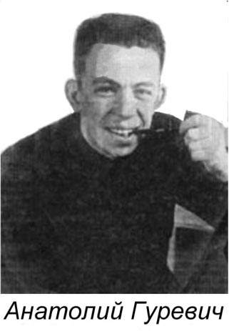](http://berkovich-zametki.com/2011/Zametki/Nomer5/Lazovsky35.jpg)

А. Гуревич был освобождён по амнистии в 1955 г., но над ним тяготело клеймо предателя. Он продолжал бороться за полное признание своей невиновности. После длительных проволочек Анатолий Маркович Гуревич был полностью реабилитирован в июне 1991 года. Тщательная проверка показала, что по вине А. Гуревича не был арестован немцами ни один участник сопротивления или разведчик СССР. Другому руководителю "Красной капеллы" - Л. Трепперу тоже удалось выжить. Пробыв в советских лагерях 10 лет, он вышел на свободу, написал книгу и закончил свои дни в Израиле.

Ещё одной крупной разведсетью являлась сеть под названием "Дора"**.** Она располагала агентурой в важнейших руководящих подразделениях вермахта. Достаточно назвать имена некоторых агентов, доставлявших информацию группе "Дора", чтобы понять, насколько важна она была. В число агентов входили: начальник штаба абвера генерал Остер, крупный разведчик Г.Б. Гизевиус, видный деятель К. Герделер, начальник одного из отделов разведки Генштаба Ф. Бетцель и даже некоторые люди из окружения Гитлера.

[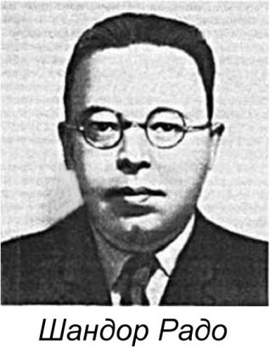](http://berkovich-zametki.com/2011/Zametki/Nomer5/Lazovsky36.jpg)

Руководитель разведывательной сети «Дора» венгерский еврей Шандор Радо штаб-квартиру своей организации расположил на территории нейтральной Швейцарии. Это способствовало повышению безопасности его деятельности, так как позволяло избегать слежки немецкой контрразведки. Как и «Красная капелла» значительная часть сети «Дора» состояла из евреев.

Летом 1941 г. ещё до начала войны радио «Дора» передало в центр сообщение о переброске крупных войск к границам Советского Союза. Уже в первые дни войны советское командование получило от «Доры» план гитлеровской операции по захвату Москвы. Затем была передана шифровка о решении японского Генерального штаба не нападать на СССР в первый период войны. В последующие годы группой «Дора» были переданы такие важнейшие сообщения как:

– концентрация войск и боевой техники на Южном фронте,

– расположение и характеристика немецких и союзных с немцами войск в районе Сталинграда, что позволило нанести удар в наиболее уязвимых участках фронта,

– сведения о производительности заводов вооружения, запасах горючего, расположении баз, аэродромов и полевых штабов вермахта.

Перед началом битвы на Курской Дуге советское командование получило сведения о тактико-технических данных нового вооружения, специально разработанного для этого сражения. Это позволило ему сосредоточить в этом районе превосходящие силы. Время начала немецкого наступления было указано разведкой настолько точно, что советская артиллерия смогла за час до начала его открыть предупредительный огонь, значительно снизив наступательный порыв фашистских войск. Гитлеровцы запеленговали передатчики «Дора», но ничего не могли поделать, т.к. они находились на территории нейтральной Швейцарии.

После разгрома Германии члены разведсети были осуждены и получили небольшие сроки заключения в Швейцарии. Остаток своих дней Ш. Радо провёл в Венгрии в почёте и уважении, занимаясь любимым делом - картографией. Он стал видным учёным, членом многих академий и доктором ряда университетов.

[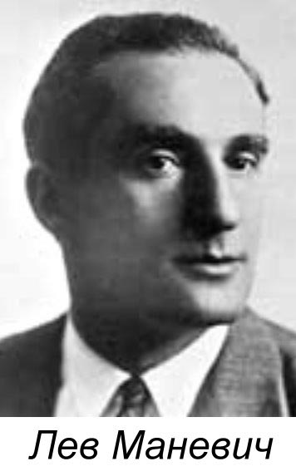](http://berkovich-zametki.com/2011/Zametki/Nomer5/Lazovsky37.jpg)

Только через много лет после войны стало известно имя выдающегося разведчика, Героя Советского Союза Льва Ефимовича Маневича**,**работавшего в Италии, представленного к этому званию лишь по случаю 20-летия Победы посмертно.

[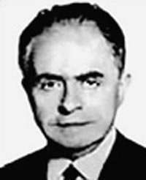](http://berkovich-zametki.com/2011/Zametki/Nomer5/Lazovsky38.jpg)

Наряду с ним к такому же званию был представлен и Ян Петрович (Янкель Пинхусович) Черняк**,** руководитель наиболее успешной советской разведсети, действовавшей в гитлеровской Германии. Однако он был вычеркнут из списка тогдашним руководством СССР. Звание Героя уже Российской Федерации ему было присвоено лишь через 50 лет после Победы - в 1995 году.

Как сейчас стало известно широкой общественности, это был один из наиболее результативных разведчиков Второй мировой войны. Созданная и руководимая им разведывательная сеть включала агентов как в вооружённых силах Германии, так и в таких специализированных службах, как Абвер и гестапо.

Предполагается, что даже непосредственно в ставке Гитлера имелся агент организации Я. Черняка. Ни один из его агентов не был раскрыт до самого конца войны.

Советское командование получало от группы Я. Черняка информацию, имеющую огромное значение и оказавшую большое влияние на ход войны. Также как и "Красная капелла", группа Черняка перед Курской битвой передала советскому командованию достаточно полную техническую документацию по танкам "Тигр" и "Пантера" наряду с информацией из генштаба о стратегических планах наступления на Курский выступ. Специалисты считают, что успех в этой операции имел решающее значение в окончательном исходе войны.

Информация, передаваемая группой Черняка, была весьма разнообразной. Она включала: сведения о новейших технологиях и современных материалах для самолётостроения, информацию об артиллерии и стрелковом оружии, системах и аппаратуре связи, об успехах в реактивной технике.

Разведывательная сеть Черняка не имела ни одного провала в течение 11 лет активной деятельности. И это при огромных успехах, достигнутых при добывании информации. Несмотря на такие успехи, советское руководство систематически исключало его из наградных списков.

После Победы Черняк был отозван в Москву и в 1950 году уволен из военной разведки. Как родившийся за рубежом, он не имел права на воинское звание и стал работать переводчиком в [ТАСС](http://ru.wikipedia.org/wiki/%D0%A2%D0%90%D0%A1%D0%A1).

Но в 1995 году о Черняке вспомнили и в честь 50-летия Победы присвоили звание Героя России. Это произошло в феврале, когда он уженаходился в больнице в коматозном состоянии. Ян Черняк так и не узнал о столь высокой чести, т.к. умер, не приходя в сознание.

Ряд эпизодов из его разведывательной деятельности использован писателем Юлианом Семёновым при создании известного телевизионного сериала о советском разведчике Штирлице.

Активно работала советская разведывательная сеть в Финляндии под руководством второго секретаря посольства В. Н. Рыбкина, еврея по национальности. Его настоящее имя - Борух Аронович Рывкин. Это был опытнейший разведчик, действовавший в Иране, в Финляндии, где имел дипломатическое прикрытие, вместе со своей женой Зоей Рыбкиной, впоследствии известной писательницей Воскресенской.

Стратегическое положение Финляндии, её близость к крупнейшему промышленному и культурному центру - Ленинграду, тесные связи с Германией, всё это предопределяло высокую значимость этой сети. В.Н. Рыбкину удалось создать активно действующую шпионскую сеть, имевшую связи в правительственных кругах страны. Добываемые разведчиками с риском для жизни материалы были очень ценными, но, к сожалению, не использовались в полной мере страдавшим недоверием параноидальным руководством СССР.

**Еврейский антифашистский комитет**

Говоря о вкладе евреев в победу над фашизмом, нельзя забывать о деятельности созданного в СССР [7 апреля](http://ru.wikipedia.org/wiki/7_%D0%B0%D0%BF%D1%80%D0%B5%D0%BB%D1%8F) [1942 года](http://ru.wikipedia.org/wiki/1942_%D0%B3%D0%BE%D0%B4) «Еврейского антифашистского комитета», который обратился с воззванием к «евреям во всём мире» прийти на помощь Советскому Союзу. Призыв ЕАК имел отклик в западных странах: в [США](http://ru.wikipedia.org/wiki/%D0%A1%D0%A8%D0%90) был создан [Еврейский совет по оказанию помощи России](http://ru.wikipedia.org/w/index.php?title=%D0%95%D0%B2%D1%80%D0%B5%D0%B9%D1%81%D0%BA%D0%B8%D0%B9_%D1%81%D0%BE%D0%B2%D0%B5%D1%82_%D0%BF%D0%BE_%D0%BE%D0%BA%D0%B0%D0%B7%D0%B0%D0%BD%D0%B8%D1%8E_%D0%BF%D0%BE%D0%BC%D0%BE%D1%89%D0%B8_%D0%A0%D0%BE%D1%81%D1%81%D0%B8%D0%B8&action=edit&redlink=1) в войне во главе с [А. Эйнштейном](http://ru.wikipedia.org/wiki/%D0%AD%D0%B9%D0%BD%D1%88%D1%82%D0%B5%D0%B9%D0%BD,_%D0%90%D0%BB%D1%8C%D0%B1%D0%B5%D1%80%D1%82). В [Палестине](http://ru.wikipedia.org/wiki/%D0%9F%D0%B0%D0%BB%D0%B5%D1%81%D1%82%D0%B8%D0%BD%D0%B0) был учрежден также [общественный комитет по оказанию помощи СССР](http://ru.wikipedia.org/w/index.php?title=%D0%9E%D0%B1%D1%89%D0%B5%D1%81%D1%82%D0%B2%D0%B5%D0%BD%D0%BD%D1%8B%D0%B9_%D0%BA%D0%BE%D0%BC%D0%B8%D1%82%D0%B5%D1%82_%D0%BF%D0%BE_%D0%BE%D0%BA%D0%B0%D0%B7%D0%B0%D0%BD%D0%B8%D1%8E_%D0%BF%D0%BE%D0%BC%D0%BE%D1%89%D0%B8_%D0%A1%D0%A1%D0%A1%D0%A0&action=edit&redlink=1) в его борьбе против фашизма. Е АК возглавил художественный руководитель «Государственного еврейского театра» [Соломон Михоэлс](http://ru.wikipedia.org/wiki/%D0%A1%D0%BE%D0%BB%D0%BE%D0%BC%D0%BE%D0%BD_%D0%9C%D0%B8%D1%85%D0%BE%D1%8D%D0%BB%D1%81).

[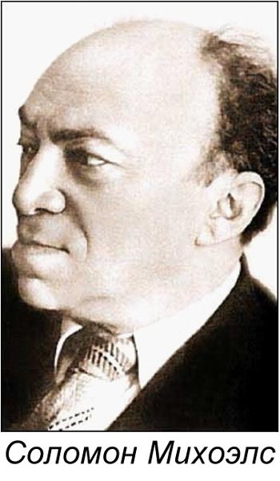](http://berkovich-zametki.com/2011/Zametki/Nomer5/Lazovsky39.jpg)

Для советских вооруженных сил ЕАК собрал 16 миллионов долларов в [США](http://ru.wikipedia.org/wiki/%D0%A1%D0%A8%D0%90), 15 миллионов в Англии и Канаде, 1 миллион в Мексике, 750 тысяч в британской Палестине, а также внес другую помощь: машины, медицинское оборудование, санитарные машины, [одежда](http://ru.wikipedia.org/wiki/%D0%9E%D0%B4%D0%B5%D0%B6%D0%B4%D0%B0). Деятельность ЕАК была очень важной. Она привлекла круги еврейской общественности Америки к более активной помощи СССР и способствовала открытию [Второго фронта](http://ru.wikipedia.org/wiki/%D0%97%D0%B0%D0%BF%D0%B0%D0%B4%D0%BD%D0%BE%D0%B5%D0%B2%D1%80%D0%BE%D0%BF%D0%B5%D0%B9%D1%81%D0%BA%D0%B8%D0%B9_%D1%82%D0%B5%D0%B0%D1%82%D1%80_%D0%B2%D0%BE%D0%B5%D0%BD%D0%BD%D1%8B%D1%85_%D0%B4%D0%B5%D0%B9%D1%81%D1%82%D0%B2%D0%B8%D0%B9_%D0%92%D1%82%D0%BE%D1%80%D0%BE%D0%B9_%D0%BC%D0%B8%D1%80%D0%BE%D0%B2%D0%BE%D0%B9_%D0%B2%D0%BE%D0%B9%D0%BD%D1%8B).

Сталин «достойно» оценил вклад ЕАК в победу. Все члены ЕАК были репрессированы и уничтожены.

**На трудовом фронте**

Говоря о вкладе евреев в победу над фашизмом, нельзя не отметить огромную роль евреев учёных и инженеров – руководителей военной промышленности. Сотнями исчислялся перечень "первых лиц" оборонной промышленности, выдающихся ученых и конструкторов. Сотнями тысяч - число "рядовых трудового фронта", не оставивших истории своих имен инженеров, технологов, испытателей, лаборантов, рабочих, без самоотверженного труда которых гениальные конструкторские идеи не смогли бы превратиться в бесконечную череду идущих на фронт эшелонов с танками, пушками и снарядами.

Всю войну гитлеровцев громили тяжелые танки, созданные евреем Котиным, самолеты конструкторов-евреев Лавочкина и Гуревича, вооруженные самыми мощными в мире пушками Нудельмана. Огненный смерч обрушивали на врага реактивные установки, созданные евреями Слопимером, Шварцем, Гваем и Эндекой, минометы Гинденсона, пушки Сандлера и Люльева, да всех и не перечислить. Оружие это ковали на заводах, которыми командовали евреи Быховский, Хазанов, Зальцман, Жезлов, Гонор, Рубинчик, Бидинский, Левин и др. Продолжать подобные перечни можно до бесконечности. Список одних только специалистов "первого эшелона" - наркомов и замнаркомов, начальников главков, главных конструкторов самолетов, танков, самоходок, авиапушек и авиабомб, прицелов и радиолокаторов, главных инженеров и директоров важнейших военных заводов - насчитывает многие сотни еврейских имен. За огромный вклад в разработку и производство боевой техники в годы войны 300 евреев были удостоены Сталинской премии (18 % всех награжденных), 200 – награждены орденом Ленина, 13 евреев стали Героями Социалистического Труда, причём министр вооружения (боеприпасов) Ванников Борис Львович, – трижды**.**

[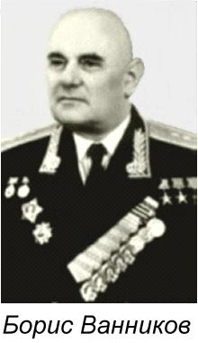](http://berkovich-zametki.com/2011/Zametki/Nomer5/Lazovsky40.jpg)

И разве же только научно-техническими достижениями ограничился колоссальный вклад евреев в победу Советского Союза в войне? А военно-медицинская служба, вернувшая к жизни миллионы раненых.

Необходимо отметить, что немалый вклад в мобилизацию народа на борьбу с фашистами внесли евреи, занимавшиеся гуманитарной деятельностью. Мы хорошо помним имена евреев–писателей, композиторов, артистов, военных корреспондентов, кинооператоров и других деятелей культуры евреев, активно участвовавших в войне против фашизма.

Героизм, проявленный евреями во Второй мировой войне – это был героизм вопреки окружавшему еврейских бойцов антисемитизму, вопреки выстрелам в спину и предательству в плену, вопреки презрению, ненависти, и даже предательству со стороны соратников по борьбе.

Многие герои-евреи по разным причинам не были отмечены наградами, но в памяти людей остались героями. Они сделали для победы всё, что было в их силах, и достойны того, чтобы их подвиги не были забыты.

Своим героизмом и мужеством они подтвердили слова Ильи Эренбурга, сказанные им в 1942 году:«Гитлер был убежден, что евреи будут лишь мишенью для стрельбы. Теперь он увидел, что мишень стреляет. Правнуки Маккавеев не являются трусами».

После той войны прошло уже много лет. Казалось бы, что о ней известно практически всё. Однако есть тема, которая до сих пор не исследована до конца, а значит и не закрыта, – тема еврейского героизма. Полсотни лет этот вопрос вообще не подлежал обсуждению в советской печати, и лишь в последние годы начались серьёзные исследования.

Но на неофициальном уровне эти изыскания проводились всегда. Было много людей, которые, несмотря на преследования властей, по крупицам собирали сведения о евреях-героях. Благодаря их трудам были изданы ныне всемирно известные книги: «Евреи – Герои Советского Союза» (Г. Шапиро), «Евреи в войнах тысячелетий» (М. Штейнберг), «В решающей войне» (А. Абрамович), «В строю отважных» и «Энциклопедия еврейского героизма» (Ф. Свердлов), «Очерки еврейского героизма» (С. Авербух и Г. Шапиро), «Еврейский народ в борьбе с нацизмом в годы Второй мировой войны» (Д. Зекцер) и многие другие.

Начало поискам и систематизации материалов о евреях, отмеченных высшими военными наградами, положила журналистка Мирра Соломоновна Железнова. Она собрала сведения о 85 Героях Советского Союза – евреях. В 1946 году ей удалось передать эти сведения в США, где имена и были опубликованы.

9 мая 1946 года Ефимом Райзе в газете «Дер Эйникайт» был опубликован первый в СССР список евреев – Героев Советского Союза. В нём значился уже 101 человек.

Впервые легально опубликовал список евреев – Героев (107 человек) «Блокнот агитатора» (№ 8, 1967 г.).

В 1970 г. в журнале «Советиш Геймланд» (№ 8) А. Приблудой был опубликован новый список – 133 человека.

Такая деятельность в сталинское время была очень опасной. Эти изыскания дорого обошлись их авторам: М. Железнова и её помощник С. Персов 22 ноября 1950 года, в разгар борьбы с космополитизмом, были приговорены к расстрелу «За шпионаж и враждебную националистическую деятельность». Е. Райзе был осуждён на 10 лет лагерей. Сотрудник наградного отдела Главпура, предоставлявший им списки Героев-евреев, был осуждён на 25 лет лагерей строгого режима. (В. Костырченко. «В когтях у красного фараона», 1994 г).

[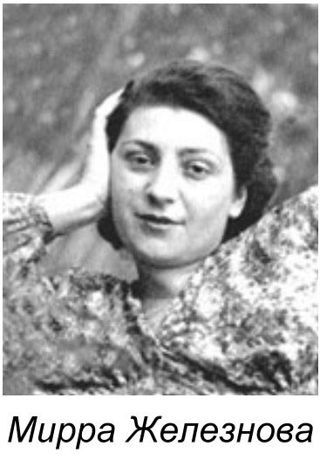](http://berkovich-zametki.com/2011/Zametki/Nomer5/Lazovsky41.jpg)

Практически каждый год добавлялись к этим спискам новые имена. Но тут возникли определённые трудности. Многих Героев уже не было в живых, и добровольцам приходилось затрачивать большие усилия на поиск истины (опрос родных, друзей, архивы, даже посещение кладбищ). К сожалению, некоторые Герои и члены их семей отказывались признавать себя и своих родственников евреями. Например, еврейское происхождение Героя Советского Союза, защитника Малой Земли Цезаря Львовича Куникова было признано только через 40 лет после свершенного им подвига. Категорически отказывались от разговора на эту тему его двоюродная сестра, его вдова и даже его сын. И лишь фото памятника матери Куникова на еврейском кладбище в Ленинграде заставило родственников показать и «расшифровать» семейное фото.

А сколько Героев имели в своём «активе» только одну бабушку или одного дедушку – еврея. В фашистской Германии их считали бы евреями, и Израиль принимает их безоговорочно как евреев.

Сегодня изучаются биографии свыше сотни Героев Советского Союза и полных кавалеров ордена Славы. Этой скрупулёзной работой занимаются и сотни добровольцев, и, главное, сотрудники редакции Российской Еврейской Энциклопедии (РЕЭ), организации, которая официально имеет доступ к архивам. Естественно, поиск и проверка данных проводятся тщательно и основательно. Впереди нас, несомненно, ждут новые открытия.

Мы должны помнить о наших отцах и дедах, самоотверженно сражавшихся с фашистами, гордиться ими, гордиться своей нацией, которая внесла достойный вклад в победу в той войне, и передать эти чувства нашим потомкам.

**Список евреев – Героев Советского Союза**

Ниже приведён поименный список евреев – национальных Героев СССР и России, а также полных кавалеров ордена Славы.

**Дважды Герои Советского Союза**

[Волынов Борис Валентинович](http://ru.wikipedia.org/wiki/%D0%92%D0%BE%D0%BB%D1%8B%D0%BD%D0%BE%D0%B2,_%D0%91%D0%BE%D1%80%D0%B8%D1%81_%D0%92%D0%B0%D0%BB%D0%B5%D0%BD%D1%82%D0%B8%D0%BD%D0%BE%D0%B2%D0%B8%D1%87)

[Драгунский Давид Абрамович](http://ru.wikipedia.org/wiki/%D0%94%D1%80%D0%B0%D0%B3%D1%83%D0%BD%D1%81%D0%BA%D0%B8%D0%B9,_%D0%94%D0%B0%D0%B2%D0%B8%D0%B4_%D0%90%D0%B1%D1%80%D0%B0%D0%BC%D0%BE%D0%B2%D0%B8%D1%87)

[Смушкевич Яков Владимирович](http://ru.wikipedia.org/wiki/%D0%A1%D0%BC%D1%83%D1%88%D0%BA%D0%B5%D0%B2%D0%B8%D1%87,_%D0%AF%D0%BA%D0%BE%D0%B2_%D0%92%D0%BB%D0%B0%D0%B4%D0%B8%D0%BC%D0%B8%D1%80%D0%BE%D0%B2%D0%B8%D1%87)

**Герои Советского Союза**

[Абрамов Шетиель Семёнович](http://ru.wikipedia.org/wiki/%D0%90%D0%B1%D1%80%D0%B0%D0%BC%D0%BE%D0%B2,_%D0%A8%D0%B5%D1%82%D0%B8%D0%B5%D0%BB%D1%8C_%D0%A1%D0%B5%D0%BC%D1%91%D0%BD%D0%BE%D0%B2%D0%B8%D1%87)

[Абрамович Абрам Григорьевич](http://ru.wikipedia.org/wiki/%D0%90%D0%B1%D1%80%D0%B0%D0%BC%D0%BE%D0%B2%D0%B8%D1%87,_%D0%90%D0%B1%D1%80%D0%B0%D0%BC_%D0%93%D1%80%D0%B8%D0%B3%D0%BE%D1%80%D1%8C%D0%B5%D0%B2%D0%B8%D1%87)

[Баршт Абрек Аркадьевич](http://ru.wikipedia.org/w/index.php?title=%D0%91%D0%B0%D1%80%D1%88%D1%82,_%D0%90%D0%B1%D1%80%D0%B5%D0%BA_%D0%90%D1%80%D0%BA%D0%B0%D0%B4%D1%8C%D0%B5%D0%B2%D0%B8%D1%87&action=edit&redlink=1)

[Белинский Ефим Семёнович](http://ru.wikipedia.org/wiki/%D0%91%D0%B5%D0%BB%D0%B8%D0%BD%D1%81%D0%BA%D0%B8%D0%B9,_%D0%95%D1%84%D0%B8%D0%BC_%D0%A1%D0%B5%D0%BC%D1%91%D0%BD%D0%BE%D0%B2%D0%B8%D1%87)

[Белявин Евель Самуилович](http://ru.wikipedia.org/wiki/%D0%91%D0%B5%D0%BB%D1%8F%D0%B2%D0%B8%D0%BD,_%D0%95%D0%B2%D0%B5%D0%BB%D1%8C_%D0%A1%D0%B0%D0%BC%D1%83%D0%B8%D0%BB%D0%BE%D0%B2%D0%B8%D1%87)

[Бердичевский Леонид Афанасьевич](http://ru.wikipedia.org/w/index.php?title=%D0%91%D0%B5%D1%80%D0%B4%D0%B8%D1%87%D0%B5%D0%B2%D1%81%D0%BA%D0%B8%D0%B9_%D0%9B%D0%B5%D0%BE%D0%BD%D0%B8%D0%B4_%D0%90%D1%84%D0%B0%D0%BD%D0%B0%D1%81%D1%8C%D0%B5%D0%B2%D0%B8%D1%87&action=edit&redlink=1)

[Березовский Ефим Матвеевич](http://ru.wikipedia.org/w/index.php?title=%D0%91%D0%B5%D1%80%D0%B5%D0%B7%D0%BE%D0%B2%D1%81%D0%BA%D0%B8%D0%B9,_%D0%95%D1%84%D0%B8%D0%BC_%D0%9C%D0%B0%D1%82%D0%B2%D0%B5%D0%B5%D0%B2%D0%B8%D1%87&action=edit&redlink=1)

[Бескин Израиль Соломонович](http://ru.wikipedia.org/w/index.php?title=%D0%91%D0%B5%D1%81%D0%BA%D0%B8%D0%BD,_%D0%98%D0%B7%D1%80%D0%B0%D0%B8%D0%BB%D1%8C_%D0%A1%D0%BE%D0%BB%D0%BE%D0%BC%D0%BE%D0%BD%D0%BE%D0%B2%D0%B8%D1%87&action=edit&redlink=1)

[Бирбраер Евгений Абрамович](http://ru.wikipedia.org/w/index.php?title=%D0%91%D0%B8%D1%80%D0%B1%D1%80%D0%B0%D0%B5%D1%80,_%D0%95%D0%B2%D0%B3%D0%B5%D0%BD%D0%B8%D0%B9_%D0%90%D0%B1%D1%80%D0%B0%D0%BC%D0%BE%D0%B2%D0%B8%D1%87&action=edit&redlink=1)

[Биренбойм Яков Абрамович](http://ru.wikipedia.org/w/index.php?title=%D0%91%D0%B8%D1%80%D0%B5%D0%BD%D0%B1%D0%BE%D0%B9%D0%BC,_%D0%AF%D0%BA%D0%BE%D0%B2_%D0%90%D0%B1%D1%80%D0%B0%D0%BC%D0%BE%D0%B2%D0%B8%D1%87&action=edit&redlink=1)

[Блувштейн Александр Абрамович](http://ru.wikipedia.org/w/index.php?title=%D0%91%D0%BB%D1%83%D0%B2%D1%88%D1%82%D0%B5%D0%B9%D0%BD,_%D0%90%D0%BB%D0%B5%D0%BA%D1%81%D0%B0%D0%BD%D0%B4%D1%80_%D0%90%D0%B1%D1%80%D0%B0%D0%BC%D0%BE%D0%B2%D0%B8%D1%87&action=edit&redlink=1)

[Богорад Самуил Нахманович](http://ru.wikipedia.org/wiki/%D0%91%D0%BE%D0%B3%D0%BE%D1%80%D0%B0%D0%B4,_%D0%A1%D0%B0%D0%BC%D1%83%D0%B8%D0%BB_%D0%9D%D0%B0%D1%85%D0%BC%D0%B0%D0%BD%D0%BE%D0%B2%D0%B8%D1%87)

[Брозголь Николай Израилевич](http://ru.wikipedia.org/w/index.php?title=%D0%91%D1%80%D0%BE%D0%B7%D0%B3%D0%BE%D0%BB%D1%8C,_%D0%9D%D0%B8%D0%BA%D0%BE%D0%BB%D0%B0%D0%B9_%D0%98%D0%B7%D1%80%D0%B0%D0%B8%D0%BB%D0%B5%D0%B2%D0%B8%D1%87&action=edit&redlink=1)

[Бубер Леонид Ильич](http://ru.wikipedia.org/w/index.php?title=%D0%91%D1%83%D0%B1%D0%B5%D1%80,_%D0%9B%D0%B5%D0%BE%D0%BD%D0%B8%D0%B4_%D0%98%D0%BB%D1%8C%D0%B8%D1%87&action=edit&redlink=1)

[Бумагин Иосиф Романович](http://ru.wikipedia.org/wiki/%D0%91%D1%83%D0%BC%D0%B0%D0%B3%D0%B8%D0%BD,_%D0%98%D0%BE%D1%81%D0%B8%D1%84_%D0%A0%D0%BE%D0%BC%D0%B0%D0%BD%D0%BE%D0%B2%D0%B8%D1%87)

[Бунимович Юрий Эммануилович](http://ru.wikipedia.org/w/index.php?title=%D0%91%D1%83%D0%BD%D0%B8%D0%BC%D0%BE%D0%B2%D0%B8%D1%87,_%D0%AE%D1%80%D0%B8%D0%B9_%D0%AD%D0%BC%D0%BC%D0%B0%D0%BD%D1%83%D0%B8%D0%BB%D0%BE%D0%B2%D0%B8%D1%87&action=edit&redlink=1)

[Вайнруб Евсей Григорьевич](http://ru.wikipedia.org/wiki/%D0%92%D0%B0%D0%B9%D0%BD%D1%80%D1%83%D0%B1,_%D0%95%D0%B2%D1%81%D0%B5%D0%B9_%D0%93%D1%80%D0%B8%D0%B3%D0%BE%D1%80%D1%8C%D0%B5%D0%B2%D0%B8%D1%87)

[Вайнруб Матвей Григорьевич](http://ru.wikipedia.org/wiki/%D0%92%D0%B0%D0%B9%D0%BD%D1%80%D1%83%D0%B1,_%D0%9C%D0%B0%D1%82%D0%B2%D0%B5%D0%B9_%D0%93%D1%80%D0%B8%D0%B3%D0%BE%D1%80%D1%8C%D0%B5%D0%B2%D0%B8%D1%87)

[Вайнштейн Борис Яковлевич](http://ru.wikipedia.org/w/index.php?title=%D0%92%D0%B0%D0%B9%D0%BD%D1%88%D1%82%D0%B5%D0%B9%D0%BD,_%D0%91%D0%BE%D1%80%D0%B8%D1%81_%D0%AF%D0%BA%D0%BE%D0%B2%D0%BB%D0%B5%D0%B2%D0%B8%D1%87&action=edit&redlink=1)

[Вайсер Владимир Зельманович](http://ru.wikipedia.org/w/index.php?title=%D0%92%D0%B0%D0%B9%D1%81%D0%B5%D1%80,_%D0%92%D0%BB%D0%B0%D0%B4%D0%B8%D0%BC%D0%B8%D1%80_%D0%97%D0%B5%D0%BB%D1%8C%D0%BC%D0%B0%D0%BD%D0%BE%D0%B2%D0%B8%D1%87&action=edit&redlink=1)

[Ваксман Исаак Фёдорович](http://ru.wikipedia.org/w/index.php?title=%D0%92%D0%B0%D0%BA%D1%81%D0%BC%D0%B0%D0%BD,_%D0%98%D1%81%D0%B0%D0%B0%D0%BA_%D0%A4%D1%91%D0%B4%D0%BE%D1%80%D0%BE%D0%B2%D0%B8%D1%87&action=edit&redlink=1)

[Валянский Михаил Яковлевич](http://ru.wikipedia.org/wiki/%D0%92%D0%B0%D0%BB%D1%8F%D0%BD%D1%81%D0%BA%D0%B8%D0%B9,_%D0%9C%D0%B8%D1%85%D0%B0%D0%B8%D0%BB_%D0%AF%D0%BA%D0%BE%D0%B2%D0%BB%D0%B5%D0%B2%D0%B8%D1%87)

[Верников Яков Ильич](http://ru.wikipedia.org/wiki/%D0%92%D0%B5%D1%80%D0%BD%D0%B8%D0%BA%D0%BE%D0%B2,_%D0%AF%D0%BA%D0%BE%D0%B2_%D0%98%D0%BB%D1%8C%D0%B8%D1%87)

[Виленскис Вольфас Лейбович](http://ru.wikipedia.org/wiki/%D0%92%D0%B8%D0%BB%D0%B5%D0%BD%D1%81%D0%BA%D0%B8%D1%81,_%D0%92%D0%BE%D0%BB%D1%8C%D1%84%D0%B0%D1%81_%D0%9B%D0%B5%D0%B9%D0%B1%D0%BE%D0%B2%D0%B8%D1%87)

[Виноградов Григорий Аркадьевич](http://ru.wikipedia.org/wiki/%D0%92%D0%B8%D0%BD%D0%BE%D0%B3%D1%80%D0%B0%D0%B4%D0%BE%D0%B2,_%D0%93%D1%80%D0%B8%D0%B3%D0%BE%D1%80%D0%B8%D0%B9_%D0%90%D1%80%D0%BA%D0%B0%D0%B4%D1%8C%D0%B5%D0%B2%D0%B8%D1%87)

[Вихнин Залман Давидович](http://ru.wikipedia.org/w/index.php?title=%D0%92%D0%B8%D1%85%D0%BD%D0%B8%D0%BD,_%D0%97%D0%B0%D0%BB%D0%BC%D0%B0%D0%BD_%D0%94%D0%B0%D0%B2%D0%B8%D0%B4%D0%BE%D0%B2%D0%B8%D1%87&action=edit&redlink=1)

[Галлай Марк Лазаревич](http://ru.wikipedia.org/wiki/%D0%93%D0%B0%D0%BB%D0%BB%D0%B0%D0%B9,_%D0%9C%D0%B0%D1%80%D0%BA_%D0%9B%D0%B0%D0%B7%D0%B0%D1%80%D0%B5%D0%B2%D0%B8%D1%87)

[Гальперин Анатолий Владимирович](http://ru.wikipedia.org/wiki/%D0%93%D0%B0%D0%BB%D1%8C%D0%BF%D0%B5%D1%80%D0%B8%D0%BD,_%D0%90%D0%BD%D0%B0%D1%82%D0%BE%D0%BB%D0%B8%D0%B9_%D0%92%D0%BB%D0%B0%D0%B4%D0%B8%D0%BC%D0%B8%D1%80%D0%BE%D0%B2%D0%B8%D1%87)

[Гальперн Владимир Иванович](http://ru.wikipedia.org/w/index.php?title=%D0%93%D0%B0%D0%BB%D1%8C%D0%BF%D0%B5%D1%80%D0%BD,_%D0%92%D0%BB%D0%B0%D0%B4%D0%B8%D0%BC%D0%B8%D1%80_%D0%98%D0%B2%D0%B0%D0%BD%D0%BE%D0%B2%D0%B8%D1%87&action=edit&redlink=1)

[Гардеман Григорий Иванович](http://ru.wikipedia.org/w/index.php?title=%D0%93%D0%B0%D1%80%D0%B4%D0%B5%D0%BC%D0%B0%D0%BD,_%D0%93%D1%80%D0%B8%D0%B3%D0%BE%D1%80%D0%B8%D0%B9_%D0%98%D0%B2%D0%B0%D0%BD%D0%BE%D0%B2%D0%B8%D1%87&action=edit&redlink=1)

[Гарфункин Григорий Соломонович](http://ru.wikipedia.org/wiki/%D0%93%D0%B0%D1%80%D1%84%D1%83%D0%BD%D0%BA%D0%B8%D0%BD,_%D0%93%D1%80%D0%B8%D0%B3%D0%BE%D1%80%D0%B8%D0%B9_%D0%A1%D0%BE%D0%BB%D0%BE%D0%BC%D0%BE%D0%BD%D0%BE%D0%B2%D0%B8%D1%87)

[Гельман Полина Владимировна](http://ru.wikipedia.org/wiki/%D0%93%D0%B5%D0%BB%D1%8C%D0%BC%D0%B0%D0%BD,_%D0%9F%D0%BE%D0%BB%D0%B8%D0%BD%D0%B0_%D0%92%D0%BB%D0%B0%D0%B4%D0%B8%D0%BC%D0%B8%D1%80%D0%BE%D0%B2%D0%BD%D0%B0)

[Гельферг Семён Григорьевич](http://ru.wikipedia.org/wiki/%D0%93%D0%B5%D0%BB%D1%8C%D1%84%D0%B5%D1%80%D0%B3,_%D0%A1%D0%B5%D0%BC%D1%91%D0%BD_%D0%93%D1%80%D0%B8%D0%B3%D0%BE%D1%80%D1%8C%D0%B5%D0%B2%D0%B8%D1%87)

[Гончарь Григорий Моисеевич](http://ru.wikipedia.org/wiki/%D0%93%D0%BE%D0%BD%D1%87%D0%B0%D1%80%D1%8C,_%D0%93%D1%80%D0%B8%D0%B3%D0%BE%D1%80%D0%B8%D0%B9_%D0%9C%D0%BE%D0%B8%D1%81%D0%B5%D0%B5%D0%B2%D0%B8%D1%87)

[Гопник Хаскель Моисеевич](http://ru.wikipedia.org/wiki/%D0%93%D0%BE%D0%BF%D0%BD%D0%B8%D0%BA,_%D0%A5%D0%B0%D1%81%D0%BA%D0%B5%D0%BB%D1%8C_%D0%9C%D0%BE%D0%B8%D1%81%D0%B5%D0%B5%D0%B2%D0%B8%D1%87)

[Горелик Зиновий Самуилович](http://ru.wikipedia.org/w/index.php?title=%D0%93%D0%BE%D1%80%D0%B5%D0%BB%D0%B8%D0%BA,_%D0%97%D0%B8%D0%BD%D0%BE%D0%B2%D0%B8%D0%B9_%D0%A1%D0%B0%D0%BC%D1%83%D0%B8%D0%BB%D0%BE%D0%B2%D0%B8%D1%87&action=edit&redlink=1)

[Горелик Соломон Аронович](http://ru.wikipedia.org/w/index.php?title=%D0%93%D0%BE%D1%80%D0%B5%D0%BB%D0%B8%D0%BA,_%D0%A1%D0%BE%D0%BB%D0%BE%D0%BC%D0%BE%D0%BD_%D0%90%D1%80%D0%BE%D0%BD%D0%BE%D0%B2%D0%B8%D1%87&action=edit&redlink=1)

[Готлиб Эммануил Давидович](http://ru.wikipedia.org/w/index.php?title=%D0%93%D0%BE%D1%82%D0%BB%D0%B8%D0%B1,_%D0%AD%D0%BC%D0%BC%D0%B0%D0%BD%D1%83%D0%B8%D0%BB_%D0%94%D0%B0%D0%B2%D0%B8%D0%B4%D0%BE%D0%B2%D0%B8%D1%87&action=edit&redlink=1)

[Гофман Генрих Борисович](http://ru.wikipedia.org/wiki/%D0%93%D0%BE%D1%84%D0%BC%D0%B0%D0%BD,_%D0%93%D0%B5%D0%BD%D1%80%D0%B8%D1%85_%D0%91%D0%BE%D1%80%D0%B8%D1%81%D0%BE%D0%B2%D0%B8%D1%87)

[Грабский Михаил Исаакович](http://ru.wikipedia.org/wiki/%D0%93%D1%80%D0%B0%D0%B1%D1%81%D0%BA%D0%B8%D0%B9,_%D0%9C%D0%B8%D1%85%D0%B0%D0%B8%D0%BB_%D0%98%D1%81%D0%B0%D0%B0%D0%BA%D0%BE%D0%B2%D0%B8%D1%87)

[Гурвич Семён Исаакович](http://ru.wikipedia.org/w/index.php?title=%D0%93%D1%83%D1%80%D0%B2%D0%B8%D1%87,_%D0%A1%D0%B5%D0%BC%D1%91%D0%BD_%D0%98%D1%81%D0%B0%D0%B0%D0%BA%D0%BE%D0%B2%D0%B8%D1%87&action=edit&redlink=1)

[Гуревич Михаил Львович](http://ru.wikipedia.org/w/index.php?title=%D0%93%D1%83%D1%80%D0%B5%D0%B2%D0%B8%D1%87,_%D0%9C%D0%B8%D1%85%D0%B0%D0%B8%D0%BB_%D0%9B%D1%8C%D0%B2%D0%BE%D0%B2%D0%B8%D1%87&action=edit&redlink=1)

[Двухбабный Исаак Шаевич](http://ru.wikipedia.org/w/index.php?title=%D0%94%D0%B2%D1%83%D1%85%D0%B1%D0%B0%D0%B1%D0%BD%D1%8B%D0%B9,_%D0%98%D1%81%D0%B0%D0%B0%D0%BA_%D0%A8%D0%B0%D0%B5%D0%B2%D0%B8%D1%87&action=edit&redlink=1)

[Дерновский Григорий Борисович](http://ru.wikipedia.org/w/index.php?title=%D0%94%D0%B5%D1%80%D0%BD%D0%BE%D0%B2%D1%81%D0%BA%D0%B8%D0%B9,_%D0%93%D1%80%D0%B8%D0%B3%D0%BE%D1%80%D0%B8%D0%B9_%D0%91%D0%BE%D1%80%D0%B8%D1%81%D0%BE%D0%B2%D0%B8%D1%87&action=edit&redlink=1)

[Должанский Юрий Моисеевич](http://ru.wikipedia.org/w/index.php?title=%D0%94%D0%BE%D0%BB%D0%B6%D0%B0%D0%BD%D1%81%D0%BA%D0%B8%D0%B9,_%D0%AE%D1%80%D0%B8%D0%B9_%D0%9C%D0%BE%D0%B8%D1%81%D0%B5%D0%B5%D0%B2%D0%B8%D1%87&action=edit&redlink=1)

[Дризовский Семён Борисович](http://ru.wikipedia.org/w/index.php?title=%D0%94%D1%80%D0%B8%D0%B7%D0%BE%D0%B2%D1%81%D0%BA%D0%B8%D0%B9,_%D0%A1%D0%B5%D0%BC%D1%91%D0%BD_%D0%91%D0%BE%D1%80%D0%B8%D1%81%D0%BE%D0%B2%D0%B8%D1%87&action=edit&redlink=1)

[Дыскин Ефим Анатольевич](http://ru.wikipedia.org/w/index.php?title=%D0%94%D1%8B%D1%81%D0%BA%D0%B8%D0%BD,_%D0%95%D1%84%D0%B8%D0%BC_%D0%90%D0%BD%D0%B0%D1%82%D0%BE%D0%BB%D1%8C%D0%B5%D0%B2%D0%B8%D1%87&action=edit&redlink=1)

[Жолудев Наум Ильич](http://ru.wikipedia.org/w/index.php?title=%D0%96%D0%BE%D0%BB%D1%83%D0%B4%D0%B5%D0%B2,_%D0%9D%D0%B0%D1%83%D0%BC_%D0%98%D0%BB%D1%8C%D0%B8%D1%87&action=edit&redlink=1)

[Зиндельс Абрам Моисеевич](http://ru.wikipedia.org/wiki/%D0%97%D0%B8%D0%BD%D0%B4%D0%B5%D0%BB%D1%8C%D1%81,_%D0%90%D0%B1%D1%80%D0%B0%D0%BC_%D0%9C%D0%BE%D0%B8%D1%81%D0%B5%D0%B5%D0%B2%D0%B8%D1%87)

[Златин Ефим Израйлевич](http://ru.wikipedia.org/w/index.php?title=%D0%97%D0%BB%D0%B0%D1%82%D0%B8%D0%BD,_%D0%95%D1%84%D0%B8%D0%BC_%D0%98%D0%B7%D1%80%D0%B0%D0%B9%D0%BB%D0%B5%D0%B2%D0%B8%D1%87&action=edit&redlink=1)

[Иллазаров Исай Иллазарович](http://ru.wikipedia.org/wiki/%D0%98%D0%BB%D0%BB%D0%B0%D0%B7%D0%B0%D1%80%D0%BE%D0%B2,_%D0%98%D1%81%D0%B0%D0%B9_%D0%98%D0%BB%D0%BB%D0%B0%D0%B7%D0%B0%D1%80%D0%BE%D0%B2%D0%B8%D1%87)

[Казинец Исай Павлович](http://ru.wikipedia.org/wiki/%D0%9A%D0%B0%D0%B7%D0%B8%D0%BD%D0%B5%D1%86,_%D0%98%D1%81%D0%B0%D0%B9_%D0%9F%D0%B0%D0%B2%D0%BB%D0%BE%D0%B2%D0%B8%D1%87)

[Каплан Лазарь Моисеевич](http://ru.wikipedia.org/w/index.php?title=%D0%9A%D0%B0%D0%BF%D0%BB%D0%B0%D0%BD,_%D0%9B%D0%B0%D0%B7%D0%B0%D1%80%D1%8C_%D0%9C%D0%BE%D0%B8%D1%81%D0%B5%D0%B5%D0%B2%D0%B8%D1%87&action=edit&redlink=1)

[Каплунов Аркадий Львович](http://ru.wikipedia.org/w/index.php?title=%D0%9A%D0%B0%D0%BF%D0%BB%D1%83%D0%BD%D0%BE%D0%B2,_%D0%90%D1%80%D0%BA%D0%B0%D0%B4%D0%B8%D0%B9_%D0%9B%D1%8C%D0%B2%D0%BE%D0%B2%D0%B8%D1%87&action=edit&redlink=1)

[Катунин Илья Борисович](http://ru.wikipedia.org/wiki/%D0%9A%D0%B0%D1%82%D1%83%D0%BD%D0%B8%D0%BD,_%D0%98%D0%BB%D1%8C%D1%8F_%D0%91%D0%BE%D1%80%D0%B8%D1%81%D0%BE%D0%B2%D0%B8%D1%87)

[Коновалов Владимир Константинович](http://ru.wikipedia.org/wiki/%D0%9A%D0%BE%D0%BD%D0%BE%D0%B2%D0%B0%D0%BB%D0%BE%D0%B2,_%D0%92%D0%BB%D0%B0%D0%B4%D0%B8%D0%BC%D0%B8%D1%80_%D0%9A%D0%BE%D0%BD%D1%81%D1%82%D0%B0%D0%BD%D1%82%D0%B8%D0%BD%D0%BE%D0%B2%D0%B8%D1%87)

[Концевой Зиновий Абрамович](http://ru.wikipedia.org/w/index.php?title=%D0%9A%D0%BE%D0%BD%D1%86%D0%B5%D0%B2%D0%BE%D0%B9,_%D0%97%D0%B8%D0%BD%D0%BE%D0%B2%D0%B8%D0%B9_%D0%90%D0%B1%D1%80%D0%B0%D0%BC%D0%BE%D0%B2%D0%B8%D1%87&action=edit&redlink=1)

[Кордонский Шик Абрамович](http://ru.wikipedia.org/w/index.php?title=%D0%9A%D0%BE%D1%80%D0%B4%D0%BE%D0%BD%D1%81%D0%BA%D0%B8%D0%B9,_%D0%A8%D0%B8%D0%BA_%D0%90%D0%B1%D1%80%D0%B0%D0%BC%D0%BE%D0%B2%D0%B8%D1%87&action=edit&redlink=1)

[Корсунский Вольф Борухович](http://ru.wikipedia.org/w/index.php?title=%D0%9A%D0%BE%D1%80%D1%81%D1%83%D0%BD%D1%81%D0%BA%D0%B8%D0%B9,_%D0%92%D0%BE%D0%BB%D1%8C%D1%84_%D0%91%D0%BE%D1%80%D1%83%D1%85%D0%BE%D0%B2%D0%B8%D1%87&action=edit&redlink=1)

[Котляр Леонтий Захарович](http://ru.wikipedia.org/wiki/%D0%9A%D0%BE%D1%82%D0%BB%D1%8F%D1%80,_%D0%9B%D0%B5%D0%BE%D0%BD%D1%82%D0%B8%D0%B9_%D0%97%D0%B0%D1%85%D0%B0%D1%80%D0%BE%D0%B2%D0%B8%D1%87)

[Котлярский Борис Моисеевич](http://ru.wikipedia.org/w/index.php?title=%D0%9A%D0%BE%D1%82%D0%BB%D1%8F%D1%80%D1%81%D0%BA%D0%B8%D0%B9,_%D0%91%D0%BE%D1%80%D0%B8%D1%81_%D0%9C%D0%BE%D0%B8%D1%81%D0%B5%D0%B5%D0%B2%D0%B8%D1%87&action=edit&redlink=1)

[Колпакчи Владимир Яковлевич](http://ru.wikipedia.org/wiki/%D0%9A%D0%BE%D0%BB%D0%BF%D0%B0%D0%BA%D1%87%D0%B8,_%D0%92%D0%BB%D0%B0%D0%B4%D0%B8%D0%BC%D0%B8%D1%80_%D0%AF%D0%BA%D0%BE%D0%B2%D0%BB%D0%B5%D0%B2%D0%B8%D1%87)

[Кравец Мордух Пинхусович](http://ru.wikipedia.org/w/index.php?title=%D0%9A%D1%80%D0%B0%D0%B2%D0%B5%D1%86,_%D0%9C%D0%BE%D1%80%D0%B4%D1%83%D1%85_%D0%9F%D0%B8%D0%BD%D1%85%D1%83%D1%81%D0%BE%D0%B2%D0%B8%D1%87&action=edit&redlink=1)

[Краснокутский Хаим Меерович](http://ru.wikipedia.org/wiki/%D0%9A%D1%80%D0%B0%D1%81%D0%BD%D0%BE%D0%BA%D1%83%D1%82%D1%81%D0%BA%D0%B8%D0%B9,_%D0%A5%D0%B0%D0%B8%D0%BC_%D0%9C%D0%B5%D0%B5%D1%80%D0%BE%D0%B2%D0%B8%D1%87)

[Крейзер Яков Григорьевич](http://ru.wikipedia.org/wiki/%D0%9A%D1%80%D0%B5%D0%B9%D0%B7%D0%B5%D1%80,_%D0%AF%D0%BA%D0%BE%D0%B2_%D0%93%D1%80%D0%B8%D0%B3%D0%BE%D1%80%D1%8C%D0%B5%D0%B2%D0%B8%D1%87)

[Кремер Симон Давидович](http://ru.wikipedia.org/wiki/%D0%9A%D1%80%D0%B5%D0%BC%D0%B5%D1%80,_%D0%A1%D0%B8%D0%BC%D0%BE%D0%BD_%D0%94%D0%B0%D0%B2%D0%B8%D0%B4%D0%BE%D0%B2%D0%B8%D1%87)

[Кривошеин Семён Моисеевич](http://ru.wikipedia.org/wiki/%D0%9A%D1%80%D0%B8%D0%B2%D0%BE%D1%88%D0%B5%D0%B8%D0%BD,_%D0%A1%D0%B5%D0%BC%D1%91%D0%BD_%D0%9C%D0%BE%D0%B8%D1%81%D0%B5%D0%B5%D0%B2%D0%B8%D1%87)

[Кричевский Илья Маратович](http://ru.wikipedia.org/wiki/%D0%9A%D1%80%D0%B8%D1%87%D0%B5%D0%B2%D1%81%D0%BA%D0%B8%D0%B9,_%D0%98%D0%BB%D1%8C%D1%8F_%D0%9C%D0%B0%D1%80%D0%B0%D1%82%D0%BE%D0%B2%D0%B8%D1%87)

[Кудрявицкий Давид Абрамович](http://ru.wikipedia.org/w/index.php?title=%D0%9A%D1%83%D0%B4%D1%80%D1%8F%D0%B2%D0%B8%D1%86%D0%BA%D0%B8%D0%B9,_%D0%94%D0%B0%D0%B2%D0%B8%D0%B4_%D0%90%D0%B1%D1%80%D0%B0%D0%BC%D0%BE%D0%B2%D0%B8%D1%87&action=edit&redlink=1)

[Куников Цезарь Львович](http://ru.wikipedia.org/wiki/%D0%9A%D1%83%D0%BD%D0%B8%D0%BA%D0%BE%D0%B2,_%D0%A6%D0%B5%D0%B7%D0%B0%D1%80%D1%8C_%D0%9B%D1%8C%D0%B2%D0%BE%D0%B2%D0%B8%D1%87)

[Куперштейн Израиль Григорьевич](http://ru.wikipedia.org/wiki/%D0%9A%D1%83%D0%BF%D0%B5%D1%80%D1%88%D1%82%D0%B5%D0%B9%D0%BD,_%D0%98%D0%B7%D1%80%D0%B0%D0%B8%D0%BB%D1%8C_%D0%93%D1%80%D0%B8%D0%B3%D0%BE%D1%80%D1%8C%D0%B5%D0%B2%D0%B8%D1%87)

[Лев Борис Давидович](http://ru.wikipedia.org/w/index.php?title=%D0%9B%D0%B5%D0%B2,_%D0%91%D0%BE%D1%80%D0%B8%D1%81_%D0%94%D0%B0%D0%B2%D0%B8%D0%B4%D0%BE%D0%B2%D0%B8%D1%87&action=edit&redlink=1)

[Лев Рафаил Фроимович](http://ru.wikipedia.org/w/index.php?title=%D0%9B%D0%B5%D0%B2,_%D0%A0%D0%B0%D1%84%D0%B0%D0%B8%D0%BB_%D0%A4%D1%80%D0%BE%D0%B8%D0%BC%D0%BE%D0%B2%D0%B8%D1%87&action=edit&redlink=1)

[Левин Борис Савельевич](http://ru.wikipedia.org/w/index.php?title=%D0%9B%D0%B5%D0%B2%D0%B8%D0%BD,_%D0%91%D0%BE%D1%80%D0%B8%D1%81_%D0%A1%D0%B0%D0%B2%D0%B5%D0%BB%D1%8C%D0%B5%D0%B2%D0%B8%D1%87&action=edit&redlink=1)

[Левин Семён Самуилович](http://ru.wikipedia.org/wiki/%D0%9B%D0%B5%D0%B2%D0%B8%D0%BD,_%D0%A1%D0%B5%D0%BC%D1%91%D0%BD_%D0%A1%D0%B0%D0%BC%D1%83%D0%B8%D0%BB%D0%BE%D0%B2%D0%B8%D1%87)

[Левитан Владимир Самойлович](http://ru.wikipedia.org/w/index.php?title=%D0%9B%D0%B5%D0%B2%D0%B8%D1%82%D0%B0%D0%BD,_%D0%92%D0%BB%D0%B0%D0%B4%D0%B8%D0%BC%D0%B8%D1%80_%D0%A1%D0%B0%D0%BC%D0%BE%D0%B9%D0%BB%D0%BE%D0%B2%D0%B8%D1%87&action=edit&redlink=1)

[Летучий Александр Яковлевич](http://ru.wikipedia.org/w/index.php?title=%D0%9B%D0%B5%D1%82%D1%83%D1%87%D0%B8%D0%B9,_%D0%90%D0%BB%D0%B5%D0%BA%D1%81%D0%B0%D0%BD%D0%B4%D1%80_%D0%AF%D0%BA%D0%BE%D0%B2%D0%BB%D0%B5%D0%B2%D0%B8%D1%87&action=edit&redlink=1)

[Либман Михаил Александрович](http://ru.wikipedia.org/w/index.php?title=%D0%9B%D0%B8%D0%B1%D0%BC%D0%B0%D0%BD,_%D0%9C%D0%B8%D1%85%D0%B0%D0%B8%D0%BB_%D0%90%D0%BB%D0%B5%D0%BA%D1%81%D0%B0%D0%BD%D0%B4%D1%80%D0%BE%D0%B2%D0%B8%D1%87&action=edit&redlink=1)

[Лунц Борис Григорьевич](http://ru.wikipedia.org/w/index.php?title=%D0%9B%D1%83%D0%BD%D1%86,_%D0%91%D0%BE%D1%80%D0%B8%D1%81_%D0%93%D1%80%D0%B8%D0%B3%D0%BE%D1%80%D1%8C%D0%B5%D0%B2%D0%B8%D1%87&action=edit&redlink=1)

[Маковский Иосиф Исаакович](http://ru.wikipedia.org/w/index.php?title=%D0%9C%D0%B0%D0%BA%D0%BE%D0%B2%D1%81%D0%BA%D0%B8%D0%B9,_%D0%98%D0%BE%D1%81%D0%B8%D1%84_%D0%98%D1%81%D0%B0%D0%B0%D0%BA%D0%BE%D0%B2%D0%B8%D1%87&action=edit&redlink=1)

[Маневич Лев Ефимович](http://ru.wikipedia.org/wiki/%D0%9C%D0%B0%D0%BD%D0%B5%D0%B2%D0%B8%D1%87,_%D0%9B%D0%B5%D0%B2_%D0%95%D1%84%D0%B8%D0%BC%D0%BE%D0%B2%D0%B8%D1%87)

[Маргулис Давид Львович](http://ru.wikipedia.org/w/index.php?title=%D0%9C%D0%B0%D1%80%D0%B3%D1%83%D0%BB%D0%B8%D1%81,_%D0%94%D0%B0%D0%B2%D0%B8%D0%B4_%D0%9B%D1%8C%D0%B2%D0%BE%D0%B2%D0%B8%D1%87&action=edit&redlink=1)

[Маргулян Лев Маркович](http://ru.wikipedia.org/w/index.php?title=%D0%9C%D0%B0%D1%80%D0%B3%D1%83%D0%BB%D1%8F%D0%BD,_%D0%9B%D0%B5%D0%B2_%D0%9C%D0%B0%D1%80%D0%BA%D0%BE%D0%B2%D0%B8%D1%87&action=edit&redlink=1)

[Марьяновский Моисей Фроимович](http://ru.wikipedia.org/wiki/%D0%9C%D0%B0%D1%80%D1%8C%D1%8F%D0%BD%D0%BE%D0%B2%D1%81%D0%BA%D0%B8%D0%B9,_%D0%9C%D0%BE%D0%B8%D1%81%D0%B5%D0%B9_%D0%A4%D1%80%D0%BE%D0%B8%D0%BC%D0%BE%D0%B2%D0%B8%D1%87)

[Машкауцан Шабса Менделевич](http://ru.wikipedia.org/wiki/%D0%9C%D0%B0%D1%88%D0%BA%D0%B0%D1%83%D1%86%D0%B0%D0%BD,_%D0%A8%D0%B0%D0%B1%D1%81%D0%B0_%D0%9C%D0%B5%D0%BD%D0%B4%D0%B5%D0%BB%D0%B5%D0%B2%D0%B8%D1%87)

[Мац Григорий Зельманович](http://ru.wikipedia.org/w/index.php?title=%D0%9C%D0%B0%D1%86,_%D0%93%D1%80%D0%B8%D0%B3%D0%BE%D1%80%D0%B8%D0%B9_%D0%97%D0%B5%D0%BB%D1%8C%D0%BC%D0%B0%D0%BD%D0%BE%D0%B2%D0%B8%D1%87&action=edit&redlink=1)

[Мелах Ефим Львович](http://ru.wikipedia.org/wiki/%D0%9C%D0%B5%D0%BB%D0%B0%D1%85,_%D0%95%D1%84%D0%B8%D0%BC_%D0%9B%D1%8C%D0%B2%D0%BE%D0%B2%D0%B8%D1%87)

[Медведев Дмитрий Николаевич](http://ru.wikipedia.org/wiki/%D0%9C%D0%B5%D0%B4%D0%B2%D0%B5%D0%B4%D0%B5%D0%B2,_%D0%94%D0%BC%D0%B8%D1%82%D1%80%D0%B8%D0%B9_%D0%9D%D0%B8%D0%BA%D0%BE%D0%BB%D0%B0%D0%B5%D0%B2%D0%B8%D1%87)

[Мильнер Рафаил Исаевич](http://ru.wikipedia.org/w/index.php?title=%D0%9C%D0%B8%D0%BB%D1%8C%D0%BD%D0%B5%D1%80,_%D0%A0%D0%B0%D1%84%D0%B0%D0%B8%D0%BB_%D0%98%D1%81%D0%B0%D0%B5%D0%B2%D0%B8%D1%87&action=edit&redlink=1)

[Молочников Николай Моисеевич](http://ru.wikipedia.org/w/index.php?title=%D0%9C%D0%BE%D0%BB%D0%BE%D1%87%D0%BD%D0%B8%D0%BA%D0%BE%D0%B2,_%D0%9D%D0%B8%D0%BA%D0%BE%D0%BB%D0%B0%D0%B9_%D0%9C%D0%BE%D0%B8%D1%81%D0%B5%D0%B5%D0%B2%D0%B8%D1%87&action=edit&redlink=1)

[Непомнящий Михаил Григорьевич](http://ru.wikipedia.org/wiki/%D0%9D%D0%B5%D0%BF%D0%BE%D0%BC%D0%BD%D1%8F%D1%89%D0%B8%D0%B9,_%D0%9C%D0%B8%D1%85%D0%B0%D0%B8%D0%BB_%D0%93%D1%80%D0%B8%D0%B3%D0%BE%D1%80%D1%8C%D0%B5%D0%B2%D0%B8%D1%87)

[Орликов Александр Михайлович](http://ru.wikipedia.org/w/index.php?title=%D0%9E%D1%80%D0%BB%D0%B8%D0%BA%D0%BE%D0%B2,_%D0%90%D0%BB%D0%B5%D0%BA%D1%81%D0%B0%D0%BD%D0%B4%D1%80_%D0%9C%D0%B8%D1%85%D0%B0%D0%B9%D0%BB%D0%BE%D0%B2%D0%B8%D1%87&action=edit&redlink=1)

[Очерет Михаил Григорьевич](http://ru.wikipedia.org/w/index.php?title=%D0%9E%D1%87%D0%B5%D1%80%D0%B5%D1%82,_%D0%9C%D0%B8%D1%85%D0%B0%D0%B8%D0%BB_%D0%93%D1%80%D0%B8%D0%B3%D0%BE%D1%80%D1%8C%D0%B5%D0%B2%D0%B8%D1%87&action=edit&redlink=1)

[Павловский Рафаил Семёнович](http://ru.wikipedia.org/wiki/%D0%9F%D0%B0%D0%B2%D0%BB%D0%BE%D0%B2%D1%81%D0%BA%D0%B8%D0%B9,_%D0%A0%D0%B0%D1%84%D0%B0%D0%B8%D0%BB_%D0%A1%D0%B5%D0%BC%D1%91%D0%BD%D0%BE%D0%B2%D0%B8%D1%87)

[Павлоцкий Михаил Аркадьевич](http://ru.wikipedia.org/wiki/%D0%9F%D0%B0%D0%B2%D0%BB%D0%BE%D1%86%D0%BA%D0%B8%D0%B9,_%D0%9C%D0%B8%D1%85%D0%B0%D0%B8%D0%BB_%D0%90%D1%80%D0%BA%D0%B0%D0%B4%D1%8C%D0%B5%D0%B2%D0%B8%D1%87)

[Паперник Лазарь Хаимович](http://ru.wikipedia.org/wiki/%D0%9F%D0%B0%D0%BF%D0%B5%D1%80%D0%BD%D0%B8%D0%BA,_%D0%9B%D0%B0%D0%B7%D0%B0%D1%80%D1%8C_%D0%A5%D0%B0%D0%B8%D0%BC%D0%BE%D0%B2%D0%B8%D1%87)

[Пейсаховский Наум Григорьевич](http://ru.wikipedia.org/wiki/%D0%9F%D0%B5%D0%B9%D1%81%D0%B0%D1%85%D0%BE%D0%B2%D1%81%D0%BA%D0%B8%D0%B9,_%D0%9D%D0%B0%D1%83%D0%BC_%D0%93%D1%80%D0%B8%D0%B3%D0%BE%D1%80%D1%8C%D0%B5%D0%B2%D0%B8%D1%87)

[Плоткин Михаил Николаевич](http://ru.wikipedia.org/wiki/%D0%9F%D0%BB%D0%BE%D1%82%D0%BA%D0%B8%D0%BD,_%D0%9C%D0%B8%D1%85%D0%B0%D0%B8%D0%BB_%D0%9D%D0%B8%D0%BA%D0%BE%D0%BB%D0%B0%D0%B5%D0%B2%D0%B8%D1%87)

[Полюсук Натан Михайлович](http://ru.wikipedia.org/wiki/%D0%9F%D0%BE%D0%BB%D1%8E%D1%81%D1%83%D0%BA,_%D0%9D%D0%B0%D1%82%D0%B0%D0%BD_%D0%9C%D0%B8%D1%85%D0%B0%D0%B9%D0%BB%D0%BE%D0%B2%D0%B8%D1%87)

[Прованов Григорий Васильевич](http://ru.wikipedia.org/wiki/%D0%9F%D1%80%D0%BE%D0%B2%D0%B0%D0%BD%D0%BE%D0%B2,_%D0%93%D1%80%D0%B8%D0%B3%D0%BE%D1%80%D0%B8%D0%B9_%D0%92%D0%B0%D1%81%D0%B8%D0%BB%D1%8C%D0%B5%D0%B2%D0%B8%D1%87)

[Прыгов Владимир Борисович](http://ru.wikipedia.org/wiki/%D0%9F%D1%80%D1%8B%D0%B3%D0%BE%D0%B2,_%D0%92%D0%BB%D0%B0%D0%B4%D0%B8%D0%BC%D0%B8%D1%80_%D0%91%D0%BE%D1%80%D0%B8%D1%81%D0%BE%D0%B2%D0%B8%D1%87)

[Рапейко Максим Осипович](http://ru.wikipedia.org/wiki/%D0%A0%D0%B0%D0%BF%D0%B5%D0%B9%D0%BA%D0%BE,_%D0%9C%D0%B0%D0%BA%D1%81%D0%B8%D0%BC_%D0%9E%D1%81%D0%B8%D0%BF%D0%BE%D0%B2%D0%B8%D1%87)

[Ривкин Борис Миронович](http://ru.wikipedia.org/wiki/%D0%A0%D0%B8%D0%B2%D0%BA%D0%B8%D0%BD,_%D0%91%D0%BE%D1%80%D0%B8%D1%81_%D0%9C%D0%B8%D1%80%D0%BE%D0%BD%D0%BE%D0%B2%D0%B8%D1%87)

[Рувинский Вениамин Абрамович](http://ru.wikipedia.org/wiki/%D0%A0%D1%83%D0%B2%D0%B8%D0%BD%D1%81%D0%BA%D0%B8%D0%B9,_%D0%92%D0%B5%D0%BD%D0%B8%D0%B0%D0%BC%D0%B8%D0%BD_%D0%90%D0%B1%D1%80%D0%B0%D0%BC%D0%BE%D0%B2%D0%B8%D1%87)

[Сапожников Абрам Самуилович](http://ru.wikipedia.org/wiki/%D0%A1%D0%B0%D0%BF%D0%BE%D0%B6%D0%BD%D0%B8%D0%BA%D0%BE%D0%B2,_%D0%90%D0%B1%D1%80%D0%B0%D0%BC_%D0%A1%D0%B0%D0%BC%D1%83%D0%B8%D0%BB%D0%BE%D0%B2%D0%B8%D1%87)

[Свердлов Абрам Григорьевич](http://ru.wikipedia.org/wiki/%D0%A1%D0%B2%D0%B5%D1%80%D0%B4%D0%BB%D0%BE%D0%B2,_%D0%90%D0%B1%D1%80%D0%B0%D0%BC_%D0%93%D1%80%D0%B8%D0%B3%D0%BE%D1%80%D1%8C%D0%B5%D0%B2%D0%B8%D1%87)

[Сельский Семён Петрович](http://ru.wikipedia.org/wiki/%D0%A1%D0%B5%D0%BB%D1%8C%D1%81%D0%BA%D0%B8%D0%B9,_%D0%A1%D0%B5%D0%BC%D1%91%D0%BD_%D0%9F%D0%B5%D1%82%D1%80%D0%BE%D0%B2%D0%B8%D1%87)

[Серпер Иосиф Лазаревич](http://ru.wikipedia.org/wiki/%D0%A1%D0%B5%D1%80%D0%BF%D0%B5%D1%80,_%D0%98%D0%BE%D1%81%D0%B8%D1%84_%D0%9B%D0%B0%D0%B7%D0%B0%D1%80%D0%B5%D0%B2%D0%B8%D1%87)

[Смоляков Абрам Ефимович](http://ru.wikipedia.org/wiki/%D0%A1%D0%BC%D0%BE%D0%BB%D1%8F%D0%BA%D0%BE%D0%B2,_%D0%90%D0%B1%D1%80%D0%B0%D0%BC_%D0%95%D1%84%D0%B8%D0%BC%D0%BE%D0%B2%D0%B8%D1%87)

[Соколинский Рудольф Моисеевич](http://ru.wikipedia.org/wiki/%D0%A1%D0%BE%D0%BA%D0%BE%D0%BB%D0%B8%D0%BD%D1%81%D0%BA%D0%B8%D0%B9,_%D0%A0%D1%83%D0%B4%D0%BE%D0%BB%D1%8C%D1%84_%D0%9C%D0%BE%D0%B8%D1%81%D0%B5%D0%B5%D0%B2%D0%B8%D1%87)

[Спивак Моисей Лейвикович](http://ru.wikipedia.org/wiki/%D0%A1%D0%BF%D0%B8%D0%B2%D0%B0%D0%BA,_%D0%9C%D0%BE%D0%B8%D1%81%D0%B5%D0%B9_%D0%9B%D0%B5%D0%B9%D0%B2%D0%B8%D0%BA%D0%BE%D0%B2%D0%B8%D1%87)

[Стерин Ефим Ильич](http://ru.wikipedia.org/wiki/%D0%A1%D1%82%D0%B5%D1%80%D0%B8%D0%BD,_%D0%95%D1%84%D0%B8%D0%BC_%D0%98%D0%BB%D1%8C%D0%B8%D1%87)

[Стратиевский Натан Борисович](http://ru.wikipedia.org/wiki/%D0%A1%D1%82%D1%80%D0%B0%D1%82%D0%B8%D0%B5%D0%B2%D1%81%D0%BA%D0%B8%D0%B9,_%D0%9D%D0%B0%D1%82%D0%B0%D0%BD_%D0%91%D0%BE%D1%80%D0%B8%D1%81%D0%BE%D0%B2%D0%B8%D1%87)

[Тавровский Пётр Ильич](http://ru.wikipedia.org/wiki/%D0%A2%D0%B0%D0%B2%D1%80%D0%BE%D0%B2%D1%81%D0%BA%D0%B8%D0%B9,_%D0%9F%D1%91%D1%82%D1%80_%D0%98%D0%BB%D1%8C%D0%B8%D1%87)

[Темник Абрам Матвеевич](http://ru.wikipedia.org/wiki/%D0%A2%D0%B5%D0%BC%D0%BD%D0%B8%D0%BA,_%D0%90%D0%B1%D1%80%D0%B0%D0%BC_%D0%9C%D0%B0%D1%82%D0%B2%D0%B5%D0%B5%D0%B2%D0%B8%D1%87)

[Турьян Пинхус Григорьевич](http://ru.wikipedia.org/wiki/%D0%A2%D1%83%D1%80%D1%8C%D1%8F%D0%BD,_%D0%9F%D0%B8%D0%BD%D1%85%D1%83%D1%81_%D0%93%D1%80%D0%B8%D0%B3%D0%BE%D1%80%D1%8C%D0%B5%D0%B2%D0%B8%D1%87)

[Ушполис Григорий Саульевич](http://ru.wikipedia.org/wiki/%D0%A3%D1%88%D0%BF%D0%BE%D0%BB%D0%B8%D1%81,_%D0%93%D1%80%D0%B8%D0%B3%D0%BE%D1%80%D0%B8%D0%B9_%D0%A1%D0%B0%D1%83%D0%BB%D1%8C%D0%B5%D0%B2%D0%B8%D1%87)

[Фельзенштейн Миля Лазаревич](http://ru.wikipedia.org/wiki/%D0%A4%D0%B5%D0%BB%D1%8C%D0%B7%D0%B5%D0%BD%D1%88%D1%82%D0%B5%D0%B9%D0%BD,_%D0%9C%D0%B8%D0%BB%D1%8F_%D0%9B%D0%B0%D0%B7%D0%B0%D1%80%D0%B5%D0%B2%D0%B8%D1%87)

[Фисанович Израиль Ильич](http://ru.wikipedia.org/wiki/%D0%A4%D0%B8%D1%81%D0%B0%D0%BD%D0%BE%D0%B2%D0%B8%D1%87,_%D0%98%D0%B7%D1%80%D0%B0%D0%B8%D0%BB%D1%8C_%D0%98%D0%BB%D1%8C%D0%B8%D1%87)

[Форзун Яков Цалевич](http://ru.wikipedia.org/wiki/%D0%A4%D0%BE%D1%80%D0%B7%D1%83%D0%BD,_%D0%AF%D0%BA%D0%BE%D0%B2_%D0%A6%D0%B0%D0%BB%D0%B5%D0%B2%D0%B8%D1%87)

[Фрадков Ефим Борисович](http://ru.wikipedia.org/wiki/%D0%A4%D1%80%D0%B0%D0%B4%D0%BA%D0%BE%D0%B2,_%D0%95%D1%84%D0%B8%D0%BC_%D0%91%D0%BE%D1%80%D0%B8%D1%81%D0%BE%D0%B2%D0%B8%D1%87)

[Хало Владимир Алексеевич](http://ru.wikipedia.org/wiki/%D0%A5%D0%B0%D0%BB%D0%BE,_%D0%92%D0%BB%D0%B0%D0%B4%D0%B8%D0%BC%D0%B8%D1%80_%D0%90%D0%BB%D0%B5%D0%BA%D1%81%D0%B5%D0%B5%D0%B2%D0%B8%D1%87)

[Хасин Виктор Яковлевич](http://ru.wikipedia.org/wiki/%D0%A5%D0%B0%D1%81%D0%B8%D0%BD,_%D0%92%D0%B8%D0%BA%D1%82%D0%BE%D1%80_%D0%AF%D0%BA%D0%BE%D0%B2%D0%BB%D0%B5%D0%B2%D0%B8%D1%87)

[Хацкевич Вольф Беркович](http://ru.wikipedia.org/wiki/%D0%A5%D0%B0%D1%86%D0%BA%D0%B5%D0%B2%D0%B8%D1%87,_%D0%92%D0%BE%D0%BB%D1%8C%D1%84_%D0%91%D0%B5%D1%80%D0%BA%D0%BE%D0%B2%D0%B8%D1%87)

[Хейфец Семён Ильич](http://ru.wikipedia.org/wiki/%D0%A5%D0%B5%D0%B9%D1%84%D0%B5%D1%86,_%D0%A1%D0%B5%D0%BC%D1%91%D0%BD_%D0%98%D0%BB%D1%8C%D0%B8%D1%87)

[Хибнер Юлиуш Самсонович](http://ru.wikipedia.org/wiki/%D0%A5%D0%B8%D0%B1%D0%BD%D0%B5%D1%80,_%D0%AE%D0%BB%D0%B8%D1%83%D1%88_%D0%A1%D0%B0%D0%BC%D1%81%D0%BE%D0%BD%D0%BE%D0%B2%D0%B8%D1%87)

[Хигрин Борис Львович](http://ru.wikipedia.org/wiki/%D0%A5%D0%B8%D0%B3%D1%80%D0%B8%D0%BD,_%D0%91%D0%BE%D1%80%D0%B8%D1%81_%D0%9B%D1%8C%D0%B2%D0%BE%D0%B2%D0%B8%D1%87)

[Хохлов Моисей Залманович](http://ru.wikipedia.org/wiki/%D0%A5%D0%BE%D1%85%D0%BB%D0%BE%D0%B2,_%D0%9C%D0%BE%D0%B8%D1%81%D0%B5%D0%B9_%D0%97%D0%B0%D0%BB%D0%BC%D0%B0%D0%BD%D0%BE%D0%B2%D0%B8%D1%87)

[Цинделис Борис Израилевич](http://ru.wikipedia.org/wiki/%D0%A6%D0%B8%D0%BD%D0%B4%D0%B5%D0%BB%D0%B8%D1%81,_%D0%91%D0%BE%D1%80%D0%B8%D1%81_%D0%98%D0%B7%D1%80%D0%B0%D0%B8%D0%BB%D0%B5%D0%B2%D0%B8%D1%87)

[Цитовский Ефим Григорьевич](http://ru.wikipedia.org/wiki/%D0%A6%D0%B8%D1%82%D0%BE%D0%B2%D1%81%D0%BA%D0%B8%D0%B9,_%D0%95%D1%84%D0%B8%D0%BC_%D0%93%D1%80%D0%B8%D0%B3%D0%BE%D1%80%D1%8C%D0%B5%D0%B2%D0%B8%D1%87)

[Чайковский Иосиф Ефимович](http://ru.wikipedia.org/wiki/%D0%A7%D0%B0%D0%B9%D0%BA%D0%BE%D0%B2%D1%81%D0%BA%D0%B8%D0%B9,_%D0%98%D0%BE%D1%81%D0%B8%D1%84_%D0%95%D1%84%D0%B8%D0%BC%D0%BE%D0%B2%D0%B8%D1%87)

[Чапичев Яков Иегудович](http://ru.wikipedia.org/wiki/%D0%A7%D0%B0%D0%BF%D0%B8%D1%87%D0%B5%D0%B2,_%D0%AF%D0%BA%D0%BE%D0%B2_%D0%98%D0%B5%D0%B3%D1%83%D0%B4%D0%BE%D0%B2%D0%B8%D1%87)

[Шандалов Идель Абрамович](http://ru.wikipedia.org/wiki/%D0%A8%D0%B0%D0%BD%D0%B4%D0%B0%D0%BB%D0%BE%D0%B2,_%D0%98%D0%B4%D0%B5%D0%BB%D1%8C_%D0%90%D0%B1%D1%80%D0%B0%D0%BC%D0%BE%D0%B2%D0%B8%D1%87)

[Шапиро Валентин Ефимович](http://ru.wikipedia.org/wiki/%D0%A8%D0%B0%D0%BF%D0%B8%D1%80%D0%BE,_%D0%92%D0%B0%D0%BB%D0%B5%D0%BD%D1%82%D0%B8%D0%BD_%D0%95%D1%84%D0%B8%D0%BC%D0%BE%D0%B2%D0%B8%D1%87)

[Шахнович Моисей Давидович](http://ru.wikipedia.org/wiki/%D0%A8%D0%B0%D1%85%D0%BD%D0%BE%D0%B2%D0%B8%D1%87,_%D0%9C%D0%BE%D0%B8%D1%81%D0%B5%D0%B9_%D0%94%D0%B0%D0%B2%D0%B8%D0%B4%D0%BE%D0%B2%D0%B8%D1%87)

[Шварцман Моисей Фроимович](http://ru.wikipedia.org/wiki/%D0%A8%D0%B2%D0%B0%D1%80%D1%86%D0%BC%D0%B0%D0%BD,_%D0%9C%D0%BE%D0%B8%D1%81%D0%B5%D0%B9_%D0%A4%D1%80%D0%BE%D0%B8%D0%BC%D0%BE%D0%B2%D0%B8%D1%87)

[Шевелев Марк Иванович](http://ru.wikipedia.org/wiki/%D0%A8%D0%B5%D0%B2%D0%B5%D0%BB%D0%B5%D0%B2,_%D0%9C%D0%B0%D1%80%D0%BA_%D0%98%D0%B2%D0%B0%D0%BD%D0%BE%D0%B2%D0%B8%D1%87)

[Шиндер Арон Евсеевич](http://ru.wikipedia.org/wiki/%D0%A8%D0%B8%D0%BD%D0%B4%D0%B5%D1%80,_%D0%90%D1%80%D0%BE%D0%BD_%D0%95%D0%B2%D1%81%D0%B5%D0%B5%D0%B2%D0%B8%D1%87)

[Шнейдерман Михаил Ефимович](http://ru.wikipedia.org/wiki/%D0%A8%D0%BD%D0%B5%D0%B9%D0%B4%D0%B5%D1%80%D0%BC%D0%B0%D0%BD,_%D0%9C%D0%B8%D1%85%D0%B0%D0%B8%D0%BB_%D0%95%D1%84%D0%B8%D0%BC%D0%BE%D0%B2%D0%B8%D1%87)

[Штерн Григорий Михайлович](http://ru.wikipedia.org/wiki/%D0%A8%D1%82%D0%B5%D1%80%D0%BD,_%D0%93%D1%80%D0%B8%D0%B3%D0%BE%D1%80%D0%B8%D0%B9_%D0%9C%D0%B8%D1%85%D0%B0%D0%B9%D0%BB%D0%BE%D0%B2%D0%B8%D1%87)

[Шурас Калманис Маушович](http://ru.wikipedia.org/wiki/%D0%A8%D1%83%D1%80%D0%B0%D1%81,_%D0%9A%D0%B0%D0%BB%D0%BC%D0%B0%D0%BD%D0%B8%D1%81_%D0%9C%D0%B0%D1%83%D1%88%D0%BE%D0%B2%D0%B8%D1%87)

[Юдашкин Гирш Хацкелевич](http://ru.wikipedia.org/wiki/%D0%AE%D0%B4%D0%B0%D1%88%D0%BA%D0%B8%D0%BD,_%D0%93%D0%B8%D1%80%D1%88_%D0%A5%D0%B0%D1%86%D0%BA%D0%B5%D0%BB%D0%B5%D0%B2%D0%B8%D1%87)

[Юфа Иосиф Семёнович](http://ru.wikipedia.org/wiki/%D0%AE%D1%84%D0%B0,_%D0%98%D0%BE%D1%81%D0%B8%D1%84_%D0%A1%D0%B5%D0%BC%D1%91%D0%BD%D0%BE%D0%B2%D0%B8%D1%87)

[Якубовский Израиль Семёнович](http://ru.wikipedia.org/wiki/%D0%AF%D0%BA%D1%83%D0%B1%D0%BE%D0%B2%D1%81%D0%BA%D0%B8%D0%B9,_%D0%98%D0%B7%D1%80%D0%B0%D0%B8%D0%BB%D1%8C_%D0%A1%D0%B5%D0%BC%D1%91%D0%BD%D0%BE%D0%B2%D0%B8%D1%87)

**Полные кавалеры ордена Славы**

[Пеллер Владимир Израйлевич](http://ru.wikipedia.org/wiki/%D0%9F%D0%B5%D0%BB%D0%BB%D0%B5%D1%80,_%D0%92%D0%BB%D0%B0%D0%B4%D0%B8%D0%BC%D0%B8%D1%80_%D0%98%D0%B7%D1%80%D0%B0%D0%B9%D0%BB%D0%B5%D0%B2%D0%B8%D1%87)

[Блат Леонид Давыдович](http://ru.wikipedia.org/w/index.php?title=%D0%91%D0%BB%D0%B0%D1%82,_%D0%9B%D0%B5%D0%BE%D0%BD%D0%B8%D0%B4_%D0%94%D0%B0%D0%B2%D1%8B%D0%B4%D0%BE%D0%B2%D0%B8%D1%87&action=edit&redlink=1)

[Богорад Григорий Абрамович](http://ru.wikipedia.org/w/index.php?title=%D0%91%D0%BE%D0%B3%D0%BE%D1%80%D0%B0%D0%B4,_%D0%93%D1%80%D0%B8%D0%B3%D0%BE%D1%80%D0%B8%D0%B9_%D0%90%D0%B1%D1%80%D0%B0%D0%BC%D0%BE%D0%B2%D0%B8%D1%87&action=edit&redlink=1)

[Бурман Семён Меерович](http://ru.wikipedia.org/wiki/%D0%91%D1%83%D1%80%D0%BC%D0%B0%D0%BD,_%D0%A1%D0%B5%D0%BC%D1%91%D0%BD_%D0%9C%D0%B5%D0%B5%D1%80%D0%BE%D0%B2%D0%B8%D1%87)

[Заманский Борис Наумович](http://ru.wikipedia.org/w/index.php?title=%D0%97%D0%B0%D0%BC%D0%B0%D0%BD%D1%81%D0%BA%D0%B8%D0%B9,_%D0%91%D0%BE%D1%80%D0%B8%D1%81_%D0%9D%D0%B0%D1%83%D0%BC%D0%BE%D0%B2%D0%B8%D1%87&action=edit&redlink=1)

[Минкин Ефим Львович](http://ru.wikipedia.org/w/index.php?title=%D0%9C%D0%B8%D0%BD%D0%BA%D0%B8%D0%BD,_%D0%95%D1%84%D0%B8%D0%BC_%D0%9B%D1%8C%D0%B2%D0%BE%D0%B2%D0%B8%D1%87&action=edit&redlink=1)

Гизис Николай Лазаревич

Глобус Лев Давидович

Рот Эдуард Нисинович (Никитович)

[Сидлер Давид Мордкович](http://ru.wikipedia.org/w/index.php?title=%D0%A1%D0%B8%D0%B4%D0%BB%D0%B5%D1%80,_%D0%94%D0%B0%D0%B2%D0%B8%D0%B4_%D0%9C%D0%BE%D1%80%D0%B4%D0%BA%D0%BE%D0%B2%D0%B8%D1%87&action=edit&redlink=1)

Шапиро Шмуэль Зискович

[Шилингер Семен Эляшевич](http://ru.wikipedia.org/w/index.php?title=%D0%A8%D0%B8%D0%BB%D0%B8%D0%BD%D0%B3%D0%B5%D1%80,_%D0%A1%D0%B5%D0%BC%D0%B5%D0%BD_%D0%AD%D0%BB%D1%8F%D1%88%D0%B5%D0%B2%D0%B8%D1%87&action=edit&redlink=1)

**Герои России**

[Абрамович Юрий Гарриевич](http://ru.wikipedia.org/wiki/%D0%90%D0%B1%D1%80%D0%B0%D0%BC%D0%BE%D0%B2%D0%B8%D1%87,_%D0%AE%D1%80%D0%B8%D0%B9_%D0%93%D0%B0%D1%80%D1%80%D0%B8%D0%B5%D0%B2%D0%B8%D1%87)

[Коваль Жорж Абрамович](http://ru.wikipedia.org/wiki/%D0%9A%D0%BE%D0%B2%D0%B0%D0%BB%D1%8C,_%D0%96%D0%BE%D1%80%D0%B6_%D0%90%D0%B1%D1%80%D0%B0%D0%BC%D0%BE%D0%B2%D0%B8%D1%87)

[Колесников Юрий Антонович](http://ru.wikipedia.org/wiki/%D0%9A%D0%BE%D0%BB%D0%B5%D1%81%D0%BD%D0%B8%D0%BA%D0%BE%D0%B2,_%D0%AE%D1%80%D0%B8%D0%B9_%D0%90%D0%BD%D1%82%D0%BE%D0%BD%D0%BE%D0%B2%D0%B8%D1%87)

[Коэн Леонтина Тереза](http://ru.wikipedia.org/wiki/%D0%9A%D0%BE%D1%8D%D0%BD,_%D0%9B%D0%B5%D0%BE%D0%BD%D1%82%D0%B8%D0%BD%D0%B0_%D0%A2%D0%B5%D1%80%D0%B5%D0%B7%D0%B0)

[Коэн Моррис](http://ru.wikipedia.org/wiki/%D0%9A%D0%BE%D1%8D%D0%BD,_%D0%9C%D0%BE%D1%80%D1%80%D0%B8%D1%81)

[Черняк Ян Петрович](http://ru.wikipedia.org/wiki/%D0%A7%D0%B5%D1%80%D0%BD%D1%8F%D0%BA,_%D0%AF%D0%BD_%D0%9F%D0%B5%D1%82%D1%80%D0%BE%D0%B2%D0%B8%D1%87)

Начало формы

[К началу страницы](http://berkovich-zametki.com/2011/Zametki/Nomer5/Lazovsky1.php#top)  [К оглавлению номера](http://berkovich-zametki.com/Zheitk0.php?srce=140)

Конец формы

Всего понравилось:0

[Convert this page - http://berkovich-zametki.com/2011/Zametki/Nomer5/Lazovsky1.php - to PDF file](http://pdfcrowd.com/url_to_pdf/?width=6in&height=9in)   
  
**Комментарии:**

**Александр Крутов  
Саратов, Россия - at 2015-09-22 16:37:05 EDT**Кто растаскивает нашу общую Победу по «национальным квартирам»? http://om-saratov.ru/po-sushchestvu/01-july-2015-i26121-kto-rastaskivaet-nashu-obshchu  
  
Кто растаскивает нашу общую Победу по «национальным квартирам»? (Часть 2) http://om-saratov.ru/po-sushchestvu/21-August-2015-i27868-kto-rastaskivaet-nashu-obshc  
  
"Во-первых, о моей "нелюбви к евреям"..." http://om-saratov.ru/chastnoe-mnenie/26-august-2015-i28038-vo-pervyx-o-moei-nelubvi-k-e

**Сэм  
Израиль - at 2015-06-13 11:39:00 EDT**ИМХО не подобает вспоминать имя генерал-майора Драгунского без упоминания его ПОЗОРНОЙ роли в антисионистком комитете.  
Это намного серьёзнее, чем обращать внимание на дурацкий анекдот.

**Лазовский  
Ганнове&, Германи - at 2015-06-13 10:11:35 EDT**Не могу не откликнуться на анекдот Курта Панцермайера. Это сочинение не относится к жанру анекдотов. Этот "шедевр" очень напоминает известную антисемитскую статью московской журналистки Скойбеды об абажурах из евреев, опубликованную на сайте «Комсомольской правды». Я очень сожалею, что моя статья как-то смогла поспособствовать его созданию. Не могу понять, почему этот "анекдот" отправлен из Израиля.   
Ф. Лазовский

**Лазовский  
Ганнове&, Германи - at 2015-06-13 09:04:24 EDT**Я с удовольствием включил бы в этот список славное имя Маршала Р. Я. Малиновского, но, к сожалению, не располагаю необходимыми для этого достоверными сведениями о его национальном происхождении.  
Ф. Лазовский

**Юрий Кац  
Измаил, Украина - at 2015-05-07 11:07:26 EDT**СПАСИБО! ТОДА РАБА!!! У меня есть книга "Евреи-генералы вооружённых сил СССР"доктора исторических наук, профессора Ф.Д.Свердлова.Мне так хотелось,чтобы как можно больше людей знали эти имена!... Вы сделали ЭТО своей работой!!! Низкий Вам поклон!!!Мой отец не воевал..Его и его брата прятала украинская женщина на хуторе, с 1941 по 1944 г.г...А их младший брат воевал, был ранен, вернулся инвалидом.

**dima  
ashdod, israel - at 2015-05-03 12:48:48 EDT**Доброго времени суток !!!  
список не полный :   
Дважды герой Сов. Союза Маршал Малиновский !!!

**Юрий Герловин  
Штутгарт, Германия - at 2014-06-03 16:19:07 EDT**Автору - здоровья и всего самого наилучшего!!!  
  
ЮГ

**Курт Панцермайер  
Бат-Ям, Израиль - at 2013-05-12 01:19:54 EDT**Анекдот придумал!  
Такая картина......... III Рейх, Германия, середина войны, примерно 42-43 гг., Берлин.   
Входит в магазин женщина, немка разумеется и спрашивает продавщицу:  
- скажите пожалуйста, я хочу купить мыло, какое Вы порекомендуете ?  
А продавщица ей отвечает:  
- берите вот это, фройляйн, в белоголубой упаковке, самое лучшее, из ЕВРЕЕВ !

**Гаврилюк Элеонора  
Сочи, Россия - at 2013-02-26 18:32:40 EDT**Замечательная статья! Огромная благодарность за тщательный подбор фактов и их опубликование!   
Я во время войны была девчёнкой, но помню соседа еврея из Осетии Дзендзиева. Он был танкистом, горел в Танке, но выжил! Все наши соседи ценили его подвиг. А жизненный подвиг удивительно талантливого организатора и замечательного человека Цезаря Львовича Куникова я ценю очень высоко, пропагандирую его. Ездила с туристятами 4 февраля на соревнования в Новороссийске в его честь.Рада и горжусь тем, что моя дочь Бойко Анечка каждый год ездит и побеждает на соревнования памяти Ц.Л.Куникова по спортивному ориентированию в Геленджике. Их продолжает проводить наш друг отличный человек Эинович.

**Анна Циприс  
Германия, - at 2011-11-03 21:38:34 EDT**Представленный материал является лекцией, которую Ф. Лазовский прочёл в Ганновере ко Дню Победы. Собираясь на лекцию, я пригласила с собой свою знакомую, довольно образованную даму с высшим образованием. Она очень удивилась обозначенной теме, сказав: «Надо же, я всегда считала, что евреи только отсиживались в тылу, ну, конечно же, там работали ». После лекции, она была в восторге, сказав, что открыла для себя совсем неизвестную ей тему.   
Другая пожилая женщина, русская немка из Казахстана, после лекции сказала: « Я знала, что у евреев был Холокост, что их убивали и сжигали в газовых камерах. Но чтобы столько евреев воевало и даже получили звания Героев Советского Союза, не имела представления».   
Эти факты свидетельствуют о том, что данная работа отвечает поставленной цели – содействовать опровержению навязываемого определенными лицами тенденциозного мнения о «недостаточной активности» евреев в войне против фашизма и способствовать воспитанию национальной гордости у молодых поколений.   
В работе небольшого объёма (двухчасовая лекция) автор изложил в реферативной форме большой объём материала из исследований ряда известных авторов, сопроводив его большим количеством бесценных фотографий евреев - героев войны. Реферативный характер работы нисколько не снижает её ценность. Заслугой автора является его попытка популяризации этой важной темы. По просьбам слушателей Ф. Лазовский оформил материал в виде брошюры, правда, небольшим тиражом, который быстро разошелся среди людей, интересующихся этой темой. Опубликовав этот материал на популярном, пользующимся уважением сайте Евгения Берковича «Заметки по еврейской истории», Ф. Лазовский сделал его доступным для более широкой аудитории.   
Леонид Борич, член Союза писателей Санкт-Петербурга, член союза русских писателей Германии.  
Анна Циприс, журналистка

**Наблюдатель-Aschkusa  
- at 2011-05-21 07:19:32 EDT**Компилятивные работы на исторические темы нужны и полезны. Но материал должен быть изложен со знанием истории. Лозовский проявил полную некомпетентность в вопросах военной истории, написав статью, которая грешит многими огрехами. В ряде случаев это приводит к неправильным выводам и читатель, думая, что приобщается к знанию, получает искаженную информацию. Такие компиляции вредны.  
  
Я уже выскался по поводу фрагмента статьи, связанный с Солженицыным. Как справедливо написал Ефим Клячкин, подобная «критика» позиций писателя приводит к противоположному эффекту. Перечень несообразностей и, как следствие, неверных выводов можно продолжить. Жаль тратить время на это, поэтому ограничимся одним примером.  
  
Лозовский пишет, что 13 летчиков-евреев совершили таран, но ни одному из них не было присвоено звание Героя. Тогда как В.В.Талалихин, сбивший таким образом бомбардировщик противника, получил это звание на другой день. По мнению автора, это говорит о дискриминации по отношению к воинам-евреям. Никто не сомневается, что дискриминация, связанная с антисемитскими настроениями, была. Но вот ДАННЫЙ факт о ней не говорит. Другие есть на это факты и обстоятельства, их и надо приводить.   
  
Дело в том, что советские летчики таранили противника более 630 раз. Лишь единицы стали Героями, ибо за таран, безусловное проявление мужества и героизма, этого звания не давали. Героя присваивали только за неоднократно сбиваемые самолеты противника. Талалихину звание было присвоено как исключение, из соображений пропагандистско-политических, чтобы продемонстрировать решимость отстоять Москву. К таранным ударам отношение командования было неоднозначным. Они рассматривались даже как пример слабой летно-тактической подготовки пилотов, которые не могли поразить врага бортовым оружием и, расстрляв боезапас, шли на таран. Именно поэтому только тараны, совершенные 8 – 11 августа В.В.Талалихиным, В.А.Киселевым и А.Н.Катричем в самые напряженные дни воздушного сражения в небе Москвы, стали известны стране. При этом Героя дали лишь Талалихину, Катрич получил это звание в октябре, после других одержнных побед. А вот о таранах в небе Москвы летом 1941-го летчиков С.С.Гошко, Б.А.Васильева, П.В.Еремеева и др. мало кто знал. Не говоря уже о таранных ударах 1941 – 1943 гг. на других театрах военных действий.  
  
Все это надо знать пишущим о войне, чтобы выводы, причем не только указанные выше, были по-настоящему обоснованными. Или не браться за подобные темы вообще.

**Aschkusa  
- at 2011-05-20 11:26:11 EDT**Статья в лучшем смысле слова компилятивна, т.е. она снова и снова обощает известную информацию и уточняет старую. Написано хорошо, читается легко. Нам нужно много таких работ, - вклад евреев в войну с нацизмом не должен быть забыт.  
  
Может быть включить в список евреев-полководцев и -героев караима Родиона Яковлевича Малиновского, маршала Советского Союза, дважды Героя и министра обороны СССР?

**Михаил Бродский  
Днепропетровск, Украина - at 2011-05-20 10:12:46 EDT**Собранный воедино огромный материал просто ошеломляет: казалось бы, о многом и о многих читал, но гигантский труд, выполненный Лазовским, следует эффективно использовать. Требуется отдельно издать эту прекрасную работу (далеко не каждый, интересующийся темой, имеет доступ к Интернету в целом и к сайту в частности. Еврейские библиотеки удручающе бедны и покупают очень мало литературы. Да и информация поставлена плохо.  
Евреи, есть над чем подумать...  
  
Большое спасибо Лазовскому. Надеюсь, что тема не закрыта.

**Ефим Клячкин  
- at 2011-05-18 10:41:34 EDT**Прочел, как Наблюдтель защищает здесь Солженицына. Решил проверить, открыл второй том "Двести лет вместе", изданный в Москве в 2002 г., то самое место, где описывается участие евреев в войне (стр. 355 - 369). На самом деле, нет там ничего о трусости евреев на фронте. Отсюда вывод: Есть за что критиковать Солженицына, но аргументировано надо это делать. Иначе эффект достигается противоположный.

**Наблюдатель  
- at 2011-05-13 10:33:28 EDT**Многие места в данной статье «царапают глаз». Хотя бы такое утверждение: «Нобелевский лауреат А.Солженицын один из своих «великих» трудов «Двести лет вместе» посвятил исключительно тому, чтобы опорочить еврейскую нацию. Большое место в его работе занимает обвинение евреев в трусости во время Второй мировой войны».  
  
Однако, Солженицын не утверждал ничего подобного. «Хоть я участник той войны, мне меньше всего в жизни приходилось заниматься ею по книгам, собирать о ней материалы или писать о ней что-то. Но я – видел евреев на фронте. Знал среди них смельчаков.» Далее, называя имена своих сослуживцев-евреев, он упоминает знакомых литераторов, которые «более чем реально» воевали – Борис Слуцкий, Семен Фрейлих, Лазарь Лазарев. Далее он перечисляет имена героически сражавшихся воинов-евреев, известных ему по Российской еврейской энциклопедии.   
  
Не умалчивает Солженицын и о том, что «несмотря на проимеры бесспорной храбрости» в армии и в тылу было распространено мнение об уклонении евреев от участия в боях. Анализируя количество евреев в рядах Красной Армии, Солженицын, однако, заключает: «Итак, вопреки расхожему представлению, число евреев в Красной Армии в годы Великой Отечественной войны было пропроциональным численности еврейского населения, способного поставлять солдат: пропорция евреев-участников войны в целом соответствует средней по стране.»   
  
Вслед за этим, задаваясь вопросом, почему же «расхожее представление» все же появилось, Солженицын приходит к выводу, что количество евреев на передовой уменьшалось, благодаря высокому проценту среди них людей с высоким образовательным уровнем. При этом евреи, многие из них в высоких званиях, в технических войсках и службах, в медицине, - «неоспоримо важны и необходимы» для армии и для общей победы. «Конечно, евреи воевали и в пехоте, и на передовой», - пишет Солженицын, приводя данные, что в двух упомянутых в одном из источников стрелковых дивизиях евреи составляли 1,5% и 1,28%. При доле в населении 1,78%, а также учитывая указанное выше обстоятельство, «расхожие представления» о неучастии евреев в войне Солженицыным, таким образом, не только на словах, но и цифрами опровергаются.   
  
Так на чем основано утверждение Лозовского о книге Солженицына: «Большое место в его работе занимает обвинение евреев в трусости во время Второй мировой войны»? Нет таких мест у Солженицына! И если Лозовскому что-то такое показалось, то это от неумения читать и воспринимать текст, что необходимо уметь человеку, берущему на себя труд «изучения и обобщения известных источников ряда авторов».

**Аркадий Эстрин  
Тольятти, Россия - at 2011-05-11 11:05:53 EDT**Большое спасибо за статью! Мой дедушка Эстрин Арон Нотович был нагржден во время войны орденом "Боевого Красного знамени" и бовыми медалями. Ушел на войну добровольцем 26 июня 1941 года в Гомеле и закончил в г. Вене. В дневниках отца нашел записи, что дед очень переживал и был сильно взволнован, когда в начале 70 годов прошлого века распространялись слухи, что евреи плохо воевали. Горжусь своим дедом, другими родственниками погибшими и пропавшими без вести во время войны. С уваженим А. Эстрин

**Марк Аврутин  
- at 2011-05-11 04:50:24 EDT**Полезная статья, в которой собрано не только много информации, но и фотографий.  
Я, конечно, понимаю, что нельзя объять необъятное, но очень хочется, о чем уже написал Леонид Ейльман.  
В частности, в развитии антисемитизма, проявившегося в замалчивании подвигов советских людей - евреев по происхождению, можно было выделить 4 периода: период войны; послевоенный присталинский период; советский послесталинский период и, наконец, постсоветский период.  
Если в первых двух явно просматривается политическая составляющая, то в двух последних, особенно, в постсоветском уже никаких примесей нет - ничего кроме самого зоологического антисемитизма.  
Вершиной этого рафинированного антисемитизма является, безусловно, произведение Солженицына с этими врезавшимися в память миллионов читателей словами: "Мне евреев хоронить не доводилось". Кстати, ему и в ГУЛАГе удалось избежать и холода, и голода, и "общих" работ.

**Леонид Ейльман  
Сан Франциско, Калифорния, США - at 2011-05-11 01:00:13 EDT**Уважаемый господин Феликс Лазовский! Спасибо Вам за рассмотрение важной темы нашей истории: участии евреев в Победе над фашизмом. Однако, хочу заметить, что вклад евреев гораздо обширнее. Большое количество евреев получило сталинские премии за разработку военной техники. Например, Яков Борисович Зельдович. Благодаря разработке теории горения пороха в нестационарных условиях появилось грозное оружие "Катюша", работы Лавочкина, Гуревича, главных инженеров других авиационных и танковых КБ и т. д.На горьковском автозаводе днем и ночью собирали самолеты присланные американцами через Дальный Восток под руководством директора Фридмана. Вся артиллерия перевозилась на студебеккерах еврейской американской фирмы.Известно, что один переезд равен двум пожарам. Перебросить тяжелую промышленность на Восток без проблем не удалось. Прежде всего станы прибыли без анкерных болтов и ряда необходимых деталей. Инженерам приходилось на ученических тетрадях делать эскизы деталей и отправлять заказ в Америку. Исполнение заказов было исключительно быстрым.  
Я помню как на каждой банке сгущенного молока была приклеена полоска с надписью: "подарок России от евреев Америки".  
Был еще один фронт борьбы: информационная война. Необходимо было убедить народы в правоте союзников. Именно евреи выиграли эту битву.Илья Эренбург и Борис Полевой, фотокорреспонденты, кинооператоры-герои информационной войны.   
Всех благ! Леонид Ейльман